BİRİM İÇ DEĞERLENDİRME RAPORU

KSÜ EĞİTİM FAKÜLTESİ

KSÜ Eğitim Fakültesi Avşar Yerleşkesi 46050 Kahramanmaraş

18 Mart 2021

KURUM HAKKINDA BİLGİLER

İLETİŞİM BİLGİLERİ
Eğitim Fakültesi Dekanı Prof. Dr. Nail YILDIRIM
nailyildirim@ksu.edu.tr/ 0344 300 13 01
TARİHSEL GELİŞİMİ
Fakültemiz, 2809 sayılı kanunun değişik ek 30. Maddesine göre 17.03.2004 tarihli Bakanlar Kurulu kararıyla kurulmuş olup hâlihazırda Eğitim Bilimleri Bölümüne bağlı Rehberlik ve Psikolojik Danışmanlık; Temel Eğitim Bölümüne bağlı Sınıf Öğretmenliği ve Okul Öncesi Öğretmenliği; Matematik ve Fen Bilimleri Eğitimi Bölümüne bağlı Fen Bilgisi Eğitimi ve Matematik Eğitimi; Türkçe ve Sosyal Bilgiler Eğitimi Bölümüne bağlı Türkçe Eğitimi ve Sosyal Bilgiler Eğitimi ile Yabancı Diller Eğitimi Bölümüne bağlı İngiliz Dili Eğitimi Anabilim Dallarında öğretim hizmeti vermektedir.

Lisansüstü eğitim çerçevesinde Eğitim Bilimleri Bölümü Eğitim Yönetimi ABD ile Eğitim Programları ve Öğretim ABD; Matematik ve Fen Bilimleri Eğitimi Bölümü Fen Bilgisi Eğitimi ABD; Türkçe ve Sosyal Bilimler Eğitimi Sosyal Bilgiler Eğitimi ABD'de tezli ve tezsiz yüksek lisans programları bulunan Fakültemizde, 2020-2021 Eğitim-Öğretim Döneminden itibaren Temel Eğitimi Bölümü Sınıf Eğitimi ABD tezli yüksek lisans programına, Eğitim Bilimleri Bölümü Eğitim Yönetimi ABD’de ise doktora programına öğrenci alımına başlanmıştır.

2020-2021 Eğitim-Öğretim Yılı Bahar Dönemi itibarıyla 49 öğretim üyesi, 2 öğretim görevlisi, 4 doktor araştırma görevlisi, 1 araştırma görevlisi, 11 idari personel ve 3 yardımcı personel ile eğitim-öğretim faaliyetine devam eden fakültemizde 1591 lisans ve 334 lisansüstü öğrencisi öğrenim görmektedir.

Eğitim-Öğretim Hizmeti Sunan Birimler

Eğitim Fakültemiz bünyesinde öğrencisi bulunan tüm bölümlerimizde eğitim-öğretim süreçleri, 13 Ocak 2011 tarihli YÖK Genel Kurul'unda kabul edilen TYYÇ Temel Alan Yeterlilikleri ve 2018-2019 Eğitim-Öğretim Yılı itibarıyla uygulamaya konan “Kuramı Uygulamaya Taşıyabilen Lider Öğretmen Yetiştirme Modeli” kapsamında yürütülmektedir.

- Temel Eğitim Bölümü

- Sınıf Öğretmenliği Anabilim Dalı
Akademik ve mesleki yeterliliğe sahip bireyler yetiştirmeyi amaçlayan Fakültemiz Temel Eğitim Bölümü bünyesinde açık bulunan Sınıf Öğretmenliği lisans programı; alan bilgisi, genel kültür ve pedagojik formasyona ilişkin derslerden oluşmaktadır. 2011- 2012 yılında öğrenci alımına başlayan program, öğretmen yetiştirmede çağdaş yaklaşımları temele alarak yürüttüğü 4 yıllık lisans programıyla; çağdaş ölçme-değerlendirme yaklaşımlardan haberdar, teknolojik gelişmeler doğrultusunda öğretim faaliyetlerini düzenleyebilen, farklı öğretim yöntem ve stratejilerini öğretim süreçlerinde kullanabilen, alanında yapılan çalışmaları takip edebilen nitelikli öğretmen yetiştirmeyi amaçlamaktadır. Söz konusu anabilim dalında, 2 doçent, 3 doktor öğretim üyesi olmak üzere toplamda 5 öğretim üyesi görev yapmaktadır. ABD’de 2020-2021 Eğitim-Öğretim yılı bahar dönemi itibarıyla tezli yüksek lisans programına kayıtlı 9 öğrenci bulunmaktadır.

- Okul Öncesi Eğitimi Anabilim Dalı
Hâlihazırda 3 öğretim üyesinin görev yapmakta olduğu Temel Eğitim Bölümü bünyesinde açık bulunan Okul Öncesi Öğretmenliği lisans programına 2020-2021 Eğitim-Öğretim yılı itibarıyla öğrenci kabulüne başlanmıştır. Okul Öncesi Öğretmenliği lisans programı; alan bilgisi, genel kültür ve pedagojik formasyona ilişkin derslerden oluşmaktadır. Çocuğun doğumundan itibaren gelişimini ayrıntılı ele alan program, alanında yetkin öğretmen yetiştirmeyi hedeflemektedir.

- Matematik ve Fen Bilimleri Eğitimi Bölümü

- Fen Bilgisi Eğitimi Anabilim Dalı
Fen Bilgisi Eğitimi ABD’de açık bulunan ve 2011-2012 eğitim öğretim yılında öğrenci alımına başlayan Fen Bilgisi Öğretmenliği lisans programının amacı, öğretime yönelik olumlu tutumlar geliştiren öğretmenler yetiştirmektir. 4 yıllık lisans programıyla; çağdaş ölçme-değerlendirme yaklaşımlardan haberdar, teknolojik gelişmeler doğrultusunda öğretim faaliyetlerini düzenleyebilen, farklı öğretim yöntem ve stratejilerini öğretim süreçlerinde kullanabilen, alanında yapılan çalışmaları takip edebilen nitelikli öğretmen yetiştirmeyi amaçlamaktadır. Söz konusu anabilim dalında, 2 profesör, 3 doçent, 1 doktor öğretim üyesi olmak üzere toplamda 6 öğretim elemanı görev yapmaktadır. ABD’de 2020-2021 Eğitim-Öğretim yılı bahar dönemi itibarıyla tezli yüksek lisans programına kayıtlı 64 öğrenci bulunmaktadır.

- İlköğretim Matematik Eğitimi Anabilim Dalı
2016-2017 eğitim öğretim yılında bünyesinde açık bulunan İlköğretim Matematik Öğretmenliği programına öğrenci alımına başlayan İlköğretim Matematik Eğitimi ABD, 3 doktor öğretim üyesi ve 2 doktor araştırma görevlisi ile faaliyetini sürdürmektedir. Matematik eğitimine özgü tasarımıyla hazırlanan sınıfında uygulamalı eğitimlerine devam eden program, farklı öğretim yöntem ve stratejilerini öğretim süreçlerinde kullanabilen, nitelikli öğretmen yetiştirmeyi hedeflemektedir. ABD, eğitim sürecinde, Türkiye Yükseköğretim Yeterlilikler Çerçevesi kapsamında eğitim faaliyetlerini sürdürmeye önem vermektedir.

- Türkçe ve Sosyal Bilgiler Eğitimi Bölümü

- Türkçe Eğitimi Anabilim Dalı
Türkçe Eğitimi ABD, bünyesinde açık bulunan Türkçe Öğretmenliği lisans programına 2016-2017 eğitim-öğretim yılında öğrenci kabulüne başlamıştır. Anadil becerilerini ve öğretmenlik yeterlik düzeyini kazanmış, ülkesini ve insanları seven, sorumlulukların farkında olan, yapıcı ve eleştirel düşünme becerisi kazanmış, milli, manevi ve ahlaki değerleri içselleştiren ve bu değerleri öğreten Türkçe öğretmeni yetiştirmek Türkçe Eğitimi Bölümü’nün temel amacıdır. Türkçeyi kurallarına uygun ve etkili kullanabilen, çevresi ile olumlu iletişim kurabilen, bilimsel düşünebilme becerisi kazanmış, bilimsel çalışmalarda bilgi ve öğretim teknolojilerini kullanabilen bireyler yetiştirilmesi amaçlanmaktadır. Söz konusu anabilim dalında görevli 1 doçent ve 4 doktor öğretim üyesi aynı zamanda Üniversitemiz Fen-Edebiyat Fakültesi Türk Dili ve Edebiyatı ABD’de açık bulunan lisans ve yüksek lisans programları ile yine Üniversitemize bağlı Türkçe Öğretim Merkezi (TÖMER) bünyesinde yürütülmekte olan yabancılara yönelik Türkçe öğretimi programlarında da görev almaktadırlar.

- Sosyal Bilgiler Eğitimi Anabilim Dalı
Sosyal Bilgiler Eğitimi ABD bünyesinde açık bulunan ve akademik ve mesleki yeterliliğe sahip bireyler yetiştirmeyi amaçlayan Sosyal Bilgiler Öğretmenliği lisans programı; alan bilgisi, genel kültür ve pedagojik formasyona ilişkin derslerden oluşmaktadır. 2017-2018 eğitim öğretim yılında öğrenci alımına başlayan anabilim dalının öncelikli amacı, öğretime yönelik olumlu tutumlar geliştiren ve kendi alanında mesleki becerilere sahip olan öğretmenleri yetiştirmektir. Sosyal Bilgiler Eğitimi ABD, öğretmen yetiştirmede çağdaş yaklaşımları temele alarak yürüttüğü 4 yıllık lisans programıyla; çağdaş ölçme-değerlendirme yaklaşımlardan haberdar, teknolojik gelişmeler doğrultusunda öğretim faaliyetlerini düzenleyebilen, farklı öğretim yöntem ve stratejilerini öğretim süreçlerinde kullanabilen, alanında yapılan çalışmaları takip edebilen nitelikli öğretmen yetiştirmeyi amaçlamaktadır. 2018-2019 eğitim-öğretim yılında ilk lisansüstü öğrencilerini kabul eden anabilim dalında 1 profesör, 1 doçent, 2 doktor öğretim üyesi olmak üzere 4 öğretim üyesi görev yapmaktadır. ABD’de 2020-2021 Eğitim-Öğretim yılı bahar dönemi itibarıyla tezli yüksek lisans programına kayıtlı 16 öğrenci bulunmaktadır.

- Eğitim Bilimleri Bölümü
Eğitim Bilimleri Bölümü, Türkiye'nin eğitim alanlarında yaşadığı sorunlara ilişkin bilimsel çerçevede araştırmalar yapmak ve sorunlara çözümler üretmek, Türk Milli Eğitim Sisteminin gereksinim duyduğu alanlara uzman yetiştirmek, toplumun eğitim gereksinmelerine cevap vermek üzere faaliyet gösteren bir bölümdür. Bölümümüz, Eğitim Fakültesi bünyesinde açık bulunan lisans programlarında tanımlı Mesleki Bilgi (MB) kodlu derslerin yürütülmesinden sorumludur. Eğitim Bilimleri Bölümünde, Eğitim Yönetimi, Eğitim Programları ve Öğretim, Eğitimde Ölçme ve Değerlendirme ile Rehberlik ve Psikolojik Danışmanlık Anabilim Dalları bulunmaktadır. Eğitim Yönetimi ile Eğitim Programları ve Öğretimi ABD’de açık bulunan lisansüstü programlarına kayıtlı tezli ve tezsiz yüksek lisans öğrencileri ile faaliyetini sürdüren bölümde, alanında uzman 2 profesör, 8 doçent, 5 doktor öğretim üyesi, 1 öğretim görevlisi ve 1 araştırma görevlisi ile faaliyetlerini sürdürmektedir. Bölüm öğretim üyeleri, Kahramanmaraş İl Milli Eğitim Müdürlüğünün talebi üzerine ve yılın farklı dönemlerinde, ilgili müdürlüğe bağlı öğretim kurumlarında görevli personelin niteliğinin iyileştirilmesine yönelik ve alan uzmanlığına dayalı hizmet içi eğitim etkinliklerinde aktif rol üstlenmektedir.
- Eğitim Yönetimi Anabilim Dalı
Eğitim Yönetimi ABD’nin temel amacı; kuram ve uygulamayı takip ederek, eğitim ve okul sistemimizin ihtiyaç duyduğu yönetici ve müfettişler ile üniversitelerimizin ilgili bölümlerine öğretim elemanı yetiştirmek; eğitim sisteminde öğretmen, yönetici ve müfettiş olarak görev yapmakta olan insan kaynağının mesleki yeterliklerini yükseltmektir. 7 öğretim üyesi ve 1 araştırma görevlisinin görev yapmakta olduğu ABD’de, 2019-2020 Eğitim-Öğretim yılı itibarıyla tezli ve tezsiz yüksek lisans programlarını yürüten anabilim dalında, 2020-2021 Eğitim-Öğretim yılından itibaren doktora programına öğrenci alımına da başlanmıştır. Söz konusu anabilim dalında mevcut tezli ve tezsiz 158 öğrenci, doktora programında 6 öğrenci kayıtlıdır.

Eğitim Programları ve Öğretim Anabilim Dalı
Eğitim Programları ve Öğretim Anabilim Dalı vizyonunu; “temel ve uygulamalı eğitim bilimleri bilgisiyle donanımlı, çağdaş eğitim bilgisine sahip, ülkesine ve çevresine yararlı, teknolojik gelişmeleri takip eden, sosyal hayatta karşılaşılan problemlere çözümler üretebilen, çevresiyle iyi ilişkiler kurabilen, kendisiyle barışık, pozitif düşünebilen, eğitimde yerel ve ulusal düzeyde standartların yükseltilmesine katkı sunan, değişime ve yeniliğe açık, katılımcı, demokratik yönetimin egemen olduğu, etik ve uluslararası düzeyde akademik bir çekim merkezi olan bir anabilim dalı olmak” olarak tanımlamaktadır. 2 doçent, 2 doktor öğretim üyesi ve 1 öğretim görevlisi olmak üzere 5 öğretim elemanı ile eğitim-öğretim faaliyetine devam eden ABD’de 2020-2021 Eğitim-Öğretim yılı bahar dönemi itibarıyla tezli yüksek lisans programına kayıtlı 81 öğrenci bulunmaktadır.

- Rehberlik ve Psikolojik Danışmanlık
Rehberlik ve Psikolojik Danışmanlık programı, Eğitim Bilimleri Bölümü içerisinde yer alan bir lisans programıdır. Programda zorunlu olarak alan bilgisi, genel kültür ve uygulama derslerine yer verilmektedir. Dersler kuramsal ve uygulamalı olarak yürütülmektedir. Öğrencilerin farklı kurumlarda mesleki deneyim kazanmasını önemseyen ve bu sebeple ilgili kurum ve kuruluşlarla iş birliği içerisinde faaliyetlerini sürdüren program, 2017-2018 eğitim öğretim yılında öğrenci alımına başlamıştır. Rehberlik ve Psikolojik Danışmanlık Programında 1 doçent ve 2 doktor öğretim üyesi olmak üzere 3 öğretim üyesi görev yapmaktadır.

- Eğitimde Ölçme ve Değerlendirme
Eğitimde Ölçme ve Değerlendirme ABD, Fakültemiz bünyesinde açık bulunan lisans ve lisansüstü programlarında tanımlı, alan uzmanlığına dayalı derslerin yürütülmesinden sorumludur. Söz konusu anabilim dalında 1 doçent, 1 doktor öğretim üyesi olmak üzere 2 öğretim üyesi görev yapmaktadır.
5. Bilgisayar ve Öğretim Teknolojileri Bölümü/ ABD
1 profesör, 2 araştırma görevlisi doktor ve 1 öğretim görevlisi ile faaliyet gösteren Bilgisayar ve Öğretim Teknolojileri ABD, Fakültemiz lisans programlarında yer alan Öğretim Teknolojileri, Açık ve Uzaktan Öğrenme ve Bilişim Teknolojileri gibi derslerin planlanma ve yürütülmesinden sorumludur.
6. Yabancı Diller Eğitimi Bölümü
a. İngiliz Dili Eğitimi Anabilim Dalı
İngiliz Dili Eğitimi ABD, bünyesinde tanımlı İngilizce Öğretmenliği lisans programı, 2019-2020 Eğitim-Öğretim yılı itibarıyla öğrenci kabulüne başlamıştır. Eğitim-öğretim faaliyetlerini uluslararası iş birliği ile yürüten ve Erasmus programı ile yurtdışına öğrenci göndererek öğrencilerin aktif deneyimlerini önemseyen anabilim dalında, 2020-2021 Eğitim-Öğretim Yılı Bahar Dönemi itibarıyla 4 doktor öğretim üyesi görev yapmaktadır.
MİSYONU, VİZYONU, DEĞERLERİ VE HEDEFLERİ
Misyon
Kahramanmaraş Sütçü İmam Üniversitesi Eğitim Fakültesi’nin misyonu, ülkemizin temel değer ve hedefleri doğrultusunda eğitim ve öğretim hizmeti sunarak;
- Eğitimi kavramsal düzeyde içselleştirerek eğitimci duruşuna, güçlü alan bilgisine ve mesleki becerilere sahip olan,
- Öğretmenlik mesleği konusunda yenilikçi fikirler üretebilen,
- Öğretmenlik mesleğine sanatçı duyarlılığında yaklaşabilen,
- Etik ve ahlaki kuralları gözeten,
- Öğretmenlik mesleğinin uygulama yeterliliklerini usta-çırak ilişkisi içerisinde kazanmış,
- Çeşitli sertifika programlarıyla güçlendirilmiş
öğretmenler yetiştirmektir. Ayrıca yetiştirilen öğretmeni mezuniyetinin ardından takip ederek Fakültemizde uygulanan öğretmen yetiştirme programlarına ilişkin geribildirim almak ve toplumun eğitim konusundaki ihtiyaçlarına cevap verecek nitelikte özgün araştırmalar yapmak, Fakültemizin misyonları arasındadır.
Vizyon
Kahramanmaraş Sütçü İmam Üniversitesi Eğitim Fakültesinin vizyonu, “kuramı uygulamaya taşıyabilen okuryazar lider öğretmen” yetiştirmektir.
Değer ve Hedefler
Fakültemiz, ülkemizin temel değer ve hedefleri doğrultusunda eğitim ve öğretim hizmeti sunarak öğrencilerini çağdaş ve demokratik bir ortamda iş birliği ve katılımcılığa özendiren, çağın gerektirdiği değişim ve gelişimleri doğru algılayıp değerlendirmelerini sağlayan, kendisini sürekli yenileyen, planlı bir şekilde gelişen, çevresiyle bütünleşmiş, özgün, etkili ve nitelikli bir fakülte olma yolunda ilerlemektedir. Son olarak, davranışlarıyla çevresine ve topluma karşı duyarlı, sorumluluk sahibi, yaratıcı, girişimci, iş ahlakı ve yüksek kalite anlayışına sahip, Atatürk’ün Büyük Türkiye ideali doğrultusunda Türkiye Cumhuriyeti’ne karşı görev ve sorumluluklarının bilincinde, fikri, vicdanı ve irfanı hür nesiller yetiştiren bir kurum olmayı amaçlamaktadır.

A. KALİTE GÜVENCESİ SİSTEMİ
A2. İç Kalite Güvencesi
A.2.1. Kalite Komisyonu

Olgunluk Düzeyi: 5
Fakültemizde, Kalite Komisyonu her sene başında görev veya unvan değişiklikleri göz önüne alınarak güncellenmektedir. Komisyon, iç kalite güvencesi sisteminin oluşturulmasında ve geliştirilmesinde etkin rol oynamaktadır. Ayrıca bir idari personel kalite yönetim sisteminde görevlendirilerek süreç içerisinde gerekli bilgilerin güncellenmesine destek olmaktadır.
Kanıtlar:
- Fakültemizde, kalite güvence süreçlerini yürütmek üzere oluşturulmuş bir kalite komisyonu bulunmaktadır. Komisyon, Eğitim Fakültesi Dekanı Başkanlığında Fakülte bünyesindeki her birimin temsili göz önüne alınarak oluşturulmuştur (bkz. Ek.1).
- Komisyon, çalışmalarını, KSÜ Kalite Komisyonu Çalışma Usul ve Esaslarına dayalı olarak yürütmektedir (bkz. Ek.2).
A.2.2. İç Kalite Güvencesi mekanizmaları (PUKÖ çevrimleri, takvim, birimlerin yapısı)

Olgunluk Düzeyi: 1
Fakültemizin tanımlanmış bir iç kalite güvencesi sistemi bulunmamaktadır.

A.2.3. Liderlik ve kalite kültürü güvencesi kültürü

Olgunluk Düzeyi: 5
Fakülte Dekanı, birimin kalite kültürüne liderlik etmektedir. Kurumun ihtiyaçları doğrultusunda yeni bir model uygulamaya konulmuştur. Söz konusu model, özgün yaklaşımlarını ve uygulamalarını titizlikle devam ettirmektedir.
Kanıtlar:
- YÖK Eğitim-Öğretim Daire Başkanlığının onayını alarak başlatılan ve 2018-2019 Eğitim-Öğretim Yılı itibarıyla uygulamaya konan Kuramı Uygulamaya Taşıyabilen Okuryazar Lider Öğretmen Modeli (bkz. Ek.3 & Ek.4) çerçevesinde her bileşenin titizlikle uygulanmasına destek vermekte ve değerlendirmeler yapmaktadır. Salgın süresince kalite komisyon süreci, online platformlar üzerinden sürdürülmektedir.
- Kalite güvencesi kültürünü geliştirmek üzere paydaşlardan biri olan öğrencilerin sınıf temsilcileri ile düzenli olarak toplantılar yapılmakta, süreç içerisindeki talepleri ve değerlendirmeleri dikkate alınmaktadır. Salgın süresince toplantılar, online platform üzerinden gerçekleştirilmektedir (bkz. Ek.5).
- Akademik ve idari personelimiz ile öğrencilerimizin de Fakültemizin işleyişine yönelik görüşleri düzenli olarak alınmakta ve iyileştirme çalışmalarının planlanması aşamasında bu görüşler dikkate alınmaktadır. Görüşler doğrultusunda ortaya çıkan gereksinimler olanaklarımız doğrultusunda Fakülte içerisinde giderilmeye çalışılmakta; olanaklarımızın dışındaki gereksinimler için ise Rektörlüğümüz ve Üniversitemizin ilgili birimlerinden talepte bulunulmaktadır.
A.3. Paydaş Katılımı
A.3.1. İç ve dış paydaşların kalite güvencesi, eğitim ve öğretim, araştırma ve geliştirme, yönetim ve uluslararasılaşma süreçlerine katılımı
Olgunluk Düzeyi: 1
Kurumun iç kalite güvencesi sistemine paydaş katılımını sağlayacak mekanizmalar bulunmamaktadır.
A.4. Uluslararasılaşma
A.4.1. Uluslararasılaşma politikası
Olgunluk Düzeyi: 1
Kurumda bir uluslararasılaşma politikası bulunmamaktadır.

B. EĞİTİM- ÖĞRETİM
B.1. Programların Tasarımı ve Onayı
B1.1. Programların tasarımı ve onayı
Olgunluk Düzeyi: 5
Paydaşların katılımıyla programların tasarımı ve onayına ilişkin sürdürülebilir ve olgunlaşmış uygulamalar kurumun tamamında benimsenmiştir; bu kapsamda kurumun kendine özgü ve yenilikçi birçok uygulaması bulunmaktadır ve bu uygulamaların bir kısmı diğer kurumlar tarafından örnek alınmaktadır. Tüm programların amaçları, çıktıları ve bunların TYYÇ uyumuna ilişkin sürdürülebilir ve olgunlaşmış uygulamalar kurumun tamamında benimsenmiştir; bu kapsamda kurumun kendine özgü, yenilikçi ve diğer kurumlar tarafından örnek alınan uygulamalar bulunmaktadır.
Kanıtlar:
- Yeni bir program açma süreci, herhangi bir birimin, hazırladığı ve ilgili Birim Kurulunun onayını aldığı bir dosya ile Rektörlüğe başvurmasıyla başlamaktadır. Açılacak programa ilişkin gerekçe, ulusal ve uluslararası örnekler, dersler ve içerikleri, programın faydası, öğretim elemanı bazında birimin altyapısı, öğrenci kabul koşulları vb. bilgileri içeren bu dosya, Üniversite Eğitim-Öğretim Komisyonunun ardından Üniversite Senatosu tarafından değerlendirilmektedir. Yükseköğretim Kurulu, öğretmenlik müfredatı programları ile ilgili yetkiyi ilgili yükseköğretim kurumuna devretmiştir (bkz. Ek.6). 2020-2021 Eğitim-Öğretim Yılı Bahar döneminde süreç ile ilgili planlama yapılmış olup 2021-2022 Eğitim-Öğretim Yılı uygulanmaya konması tasarlanan müfredatlar ile ilgili hazırlıklar devam etmektedir.
- Kuramı Uygulamaya Taşıyabilen Okuryazar Lider Öğretmen Yetiştirme amaçları doğrultusunda ilgili modelin bileşenleri çerçevesinde seçmeli olarak ders açılmıştır. Eğitim içerikli film gösterimleri, Sinemada Öğretmen Kavramı adıyla Genel Kültür Seçmeli Dersi olarak; usta-çırak ilişkisi içerisinde mesleki deneyimi attırmaya yönelik Mentörlük Uygulamaları adıyla Meslek Bilgisi Seçmeli dersi olarak dersler açılmış (bkz. Ek.7) ve uygulamadaki öğretmenlik lisans programlarına eklenmiştir. Ayrıca öğretmen adaylarının kişisel ve mesleki gelişimlerini arttırmak için ‘Ders Dışı Kitap Okuma’ (bkz. Ek.8) etkinliği sürdürülmektedir.
- Üniversitemizin çeşitli birimlerinde görev yapan akademik personele yönelik Eğiticilerin Eğitimi Programları, salgın başlamadan önce bir defa gerçekleştirilmiş (bkz.Ek.9), sonrasında salgın nedeniyle ertelenmiştir.
- Fakültemizde her dönem başında ve sonunda olmak üzere akademik ve idari kurul toplantıları belli aralıklarla yapılmaktadır. Bununla birlikte, öğrenci temsilcileri ile her hafta başında bir araya gelinerek planlama ve uygulamalar konusunda görüş alışverişinde bulunulmaktadır. İlgili toplantılar, salgın sürecinde online platformlar üzerinden gerçekleştirilmiştir.
- Fakültemizde uygulanan Kuramı Uygulamaya Taşıyabilen Okuryazar Lider Öğretmen Yetiştirme Modeline ilişkin onay YÖK Eğitim ve Öğretim Daire Başkanlığından alınmıştır (bkz. Ek.3 & Ek.4).
  - Anabilim dallarının eğitim amaçlarının belirlenmesinde iç ve dış paydaşların görüşlerinden yararlanılmaktadır. Tüm çalışmalarda, iç paydaş olarak anabilim dalları aktif rol üstlenmektedir.
  - Anabilim Dalları Program Yeterlilikleri, Bologna süreci kapsamında iç paydaşlardan alınan bildirimler doğrultusunda, Türkiye Yükseköğretim Yeterlilikler Çerçevesiyle uyumlu olacak şekilde belirlenmiştir. Program yeterlilikleri ile ilgili kararlar, bölümlerin tüm öğretim elemanlarının katıldığı Bölüm Kurulunda alınmaktadır.
- Program yeterlilikleri belirlenirken Türkiye Yükseköğretim Yeterlilikler Çerçevesiyle (TYYÇ) uyumu göz önünde bulundurulmakta ve programların yeterlilikleriyle ders öğrenme çıktıları arasında ilişkilendirme yapılmaktadır (Bkz. Ek.10 & Ek.11).
- Programların eğitim amaçları, kazanımları, program yeterlilikleri ve ders içeriklerini içeren bilgiler; Üniversitemiz ve Fakültemiz resmî web sayfalarında yer alan Bologna bilgi paketi aracılığıyla kamuoyu ile paylaşılmaktadır (bkz. Ek.12).

B.1.2. Programın ders dağılım dengesi

Olgunluk Düzeyi: 5
Fakültemiz öğretim programları, Yükseköğretim Kurulu tarafından hazırlanan ve 2018 yılında uygulamaya konulan Öğretmen Yetiştirme Lisans Programlarına göre yürütülmektedir (bkz. https://www.yok.gov.tr/kurumsal/idari-birimler/egitim-ogretim-dairesi/yeni-ogretmen-yetistirme-lisans-programlari). Program yapısı ve dengesine ilişkin kurumsal amaçlar (eğitim-öğretim politikası) doğrultusunda, sürdürülebilir ve olgunlaşmış uygulamalar kurumun tamamında benimsenmiştir. Kurumun kendine özgü ve yenilikçi birçok uygulaması bulunmakta ve bu uygulamaların bir kısmı diğer kurumlar tarafından örnek alınmaktadır.
- Ders dağılım dengesi (seçmeli-zorunlu) ve bu kapsamdaki kurum politikası/ilkeleri: Fakültemiz lisans programlarına ait öğretim programlarına, Yüksek Öğretim Kurulu tarafından hazırlanan Eğitim Fakültesi Öğretmen Yetiştirme Lisans Programlarında yer alan zorunlu dersler değiştirilmeden dâhil edilmiştir. Alan eğitimi (AE) ve Mesleki Bilgi (MB) kodlu seçmeli dersler, yine bu programlarda sunulan ders havuzlarından seçilerek ilgili lisans programlarımıza eklenmiştir. Öğretim elemanlarımızca önerilen ve Fakültemiz Genel Kültür Ders Koordinatörlüğünün değerlendirmesi sonucu açılması uygun bulunan GK kodlu genel kültür dersleri, Üniversite Senatosunun onayı ile ilgili lisans programlarına tanımlanmaktadır. Seçmeli derslerin öğrencilerin farklı disiplinleri tanımasına imkân verecek nitelikte olmalarına dikkat edilmiştir (bkz. Ek.13).
- Fakültemizde uygulamaya konan model kapsamında öğrencilerin mesleki ve kişisel gelişimlerine hizmet eden dersler, gerekli kurullardan onay alınarak müfredata eklenmektedir (bkz. Ek.7).

B.1.3. Ders kazanımlarının program çıktılarıyla uyumu
Olgunluk Düzeyi:5
Ders kazanımları ile program çıktıları açık, anlaşılır, gerçekçi ve sürdürülebilir şekilde eşleştirmiş ve tüm programlarda içselleştirilmiştir; bu kapsamda kuruma özgü, yenilikçi ve diğer kurumlar tarafından örnek alınan uygulamalar bulunmaktadır.

Kanıtlar
- Program yeterlilikleriyle ders öğrenme çıktıları arasında ilişkilendirme yapılmaktadır. Üniversitemizin web sayfasında yer alan Bologna Bilgi Paketinin “Dersin Program Çıktılarına Katkısı” bölümünde ders öğrenme çıktıları ile program yeterlilikleri bir matris yardımı ile ilişkilendirilmektedir. İlişkilendirme yapılırken amaçlara uygunluk ile programın gerektirdiği bilgi, beceri ve tutumlar gibi hususlar dikkate alınmaktadır. (bkz. Ek.11)

B.1.4. Öğrenci iş yüküne dayalı ders tasarımı
Olgunluk Düzeyi:5
Öğrenci iş yükü uygulaması, kurumsal amaçlar doğrultusunda ve sürdürülebilir şekilde kurumun tamamında benimsenmiştir. Kurumun bu hususta kendine özgü ve yenilikçi birçok uygulaması bulunmakta ve bu uygulamaların bir kısmı diğer kurumlar tarafından örnek alınmaktadır.

Kanıtlar
- Her seviyedeki programda öğrenci iş yükü kredilerinin tanımlanmış ve paydaşlarla paylaşılmış olması: Tüm programlarımızda öğrenci iş yükü kredileri tanımlanmış ve Fakültemizin resmi web sayfasında paydaşların bilgisine sunulmuştur (bkz. Ek.12).
- Öğrenci iş yükü kredisinin mesleki uygulamalar, değişim programları, staj ve projeler için tanımlanmış olması: Öğrencilerin yurt içi ve/veya yurt dışındaki işyeri ortamlarında gerçekleştirebilecekleri uygulama ve stajların iş yükleri belirlenmekte (AKTS kredisi) ve programın toplam iş yüküne dâhil edilmektedir. Öğrencilerin hareketliliğini teşvik etmek üzere ders ve kredi tanınması, diploma denkliği gibi konularda gerekli düzenlemeler bulunmaktadır (bkz. Ek.12).
- Programlarda öğrenci iş yükünün belirlenmesinde öğrenci katılımının sağlandığına ilişkin belgeler, mekanizmalar: Programlarda yer alan derslerin öğrenci iş yüküne dayalı kredi değerleri (AKTS) belirlenmektedir (bkz. Ek.12).
- Diploma Eki: Kuramı Uygulamaya Taşıyabilen Okuryazar Lider Öğretmen Yetiştirme Modelinin farklı bileşenleri kapsamında gerçekleştirilen uygulamalar (Ders Dışı Kitap Okuma Etkinliği, Eğitime İlişkin bir Fikrim Var Yarışması, Eğitime İlişkin Kısa Filmim Var Yarışması vb.) bir yazılım programı ile kayıt altına alınmaktadır. İlgili belgenin dönem sonlarında öğrencilerin not çizelgelerine ek olarak verilmesi planlanmaktadır. 2019-2020 Eğitim-Öğretim Bahar Yılı itibarıyla mezun olan öğrencilere, performans karneleri salgın nedeniyle taratılarak online ortamda öğrencilere iletilmiş, diploma eki çıktı olarak ilgili Bölüm Başkanlarına teslim edilmiştir (bkz. Ek.14).

B.1.5. Ölçme ve değerlendirme
Olgunluk Düzeyi:5
Tüm programlarda kurumsal amaçlar doğrultusunda ve sürdürülebilir şekilde tasarlanan ölçme ve değerlendirme sistemi, kurumun tamamında benimsenmiştir. Bu kapsamda kurumun kendine özgü, yenilikçi ve diğer kurumlar tarafından örnek alınan bazı uygulamaları bulunmaktadır.

Kanıtlar
- Kurumun ölçme ve değerlendirme sistemi (Yönergesi, esas usulleri, bilgi sistemi vb.): Öğrencilerimizin Fakültemiz lisans programlarında tanımlı derslere ilişkin başarısı, dersi yürütmekle görevli öğretim elemanları tarafından hazırlanan ölçme araçları ile belirlenmekte ve ilgili sonuçlar Öğrenci Bilgi Sistemi üzerinden öğrencilere duyurulmaktadır. Uzaktan eğitim sürecinde ölçme değerlendirme işlemleri, online platformlar üzerinden gerçekleştirilmiştir. Uzaktan eğitim sürecinde uygulanacak usul ve esaslar, paydaşlara Üniversitenin resmi hesabından duyurulmaktadır (bkz. https://uzem.ksu.edu.tr/).

B.3. Öğrenci Merkezli Öğrenme, Öğretme ve Değerlendirme

B.3.1. Öğretim yöntem ve teknikleri (Aktif, disiplinlerarası çalışma, etkileşimli, araştırma/öğrenme odaklı)

Olgunluk düzeyi: 5
Kurumsal amaçlar doğrultusunda ve sürdürülebilir şekilde yürütülen öğretim yöntem ve tekniklerine ilişkin olgunlaşmış uygulamalar kurumun tamamında benimsenmiştir; kurumun bu kapsamda kendine özgü ve yenilikçi birçok uygulaması bulunmakta ve bu uygulamaların bir kısmı diğer kurumlar tarafından örnek alınmaktadır.

Kanıtlar
Aktif ve etkileşimli öğretme yöntemlerine ilişkin uygulamalar:
- Her akademik yıl başında yeni kayıtlı öğrencilerimize yönelik Öğrenci Uyum Semineri düzenlenerek öğrencilerimiz Fakültenin işleyişi, hak ve görevler, lisans ve ön lisans yönetmeliğinde taraflarını ilgilendiren maddeler, değişim programları gibi farklı konularda bilgilendirilerek eğitim-öğretim sürecine hazırlanmaktadır. 2020-2021 Eğitim-Öğretim Yılı Güz Dönemi başında, salgın nedeniyle yeni kayıtlı öğrencilere uyum seminerleri, ilgili sınıf danışmanları tarafından online platform üzerinden gerçekleştirilmiştir.
- Fakültemizde 2018-2019 Eğitim-Öğretim yılı itibarıyla uygulamaya konan “Kuramı Uygulamaya Taşıyabilen Okuryazar Lider Öğretmen Modeli” çerçevesinde yenilikçi yaklaşımlar esas alınmaya başlanmıştır. Söz konusu öğretmen yetiştirme modeline ait altı farklı bileşeninin gerektirdiği etkinlikler, mevcut eğitim-öğretim programlarına dâhil edilerek uygulanmaya başlanmıştır (bkz. Ek.4). Kuramı Uygulamaya Taşıyabilen Okuryazar Lider Öğretmen Modeli). Sözgelimi, fakültemiz bünyesinde açık bulunan öğretmen yetiştirme lisans programlarına kayıtlı öğrencilerimizin, üniversite öğrenimlerinin ilk yılından başlamak üzere her yarıyıl içerisinde 5, toplamda ise 40 adet ders dışı kitap okuyarak mezun olmaları amaçlanmaktadır. Yine bu öğrencilerimizin, mesleki bilgi ve becerilerini uygulamaya taşımalarına daha fazla fırsat sağlayacağı düşünülen ve lisans programlarının 6. yarıyıllarında Kahramanmaraş İl Milli Eğitim Müdürlüğüne bağlı ilk ve orta dereceli okullarda mentör öğretmenlik uygulamasına katılımları planlanmaktadır. Söz konusu ders kapsamında mentörlük uygulamaları, uzaktan eğitim sürecine uyumlu olarak online platform üzerinden sağlanmaktadır.
- Fakültemiz bünyesinde açık bulunan beş farklı öğretmen yetiştirme programının dâhil olduğu Çift Anadal Programı aktif olarak uygulanmakta olup 2020-2021 Eğitim-Öğretim Yılı Güz Dönemi itibarıyla söz konusu programa kayıtlı 62 öğrenci bulunmaktadır (bkz. Ek.15).
- Düzenlenen sosyo-kültürel ve bilimsel etkinlikler ile öğrencilerimizin kişisel ve mesleki gelişimlerinin desteklenmesi amaçlanmaktadır (panel, konferans, teknik geziler, sergi, kutlama programları, uyum semineri, müzik dinletisi, kermes, topluma hizmet uygulamaları vs.). Bu sebeple uzaktan eğitim süreci öncesi ve sonrasında çeşitli etkinlikler yapılmıştır (bkz. Ek.16 & Ek.17).
Öğretim elemanlarının öğrenci merkezli öğretim konusunda sertifika ve belgeleri
- 2020 yılı içerisinde eğiticilerin eğitimi programına devam edilmesi öngörülmüş ancak salgın nedeniyle söz konusu eğitimlerden yalnızca biri gerçekleştirilmiştir (bkz. Ek.9).
2020/7. Grup Eğitimleri 28-30 Ocak 2020 İİBF Grubu

B.3.2. Ölçme ve değerlendirme

Olgunluk düzeyi: 5
Kurumsal amaçlar doğrultusunda ve sürdürülebilir şekilde yürütülen öğrenci merkezli ölçme ve değerlendirmeye ilişkin olgunlaşmış uygulamalar kurumun tamamında benimsenmiştir; kurumun bu kapsamda kendine özgü ve yenilikçi birçok uygulaması bulunmakta ve bu uygulamaların bir kısmı diğer kurumlar tarafından örnek alınmaktadır.

Kanıtlar
Öğrenci başarısını ölçme ve değerlendirmede kullanılan tanımlı süreçler:
- Fakültemizde doğru, adil ve tutarlı şekilde değerlendirmeyi güvence altına almak için sınavlar, notlandırmalar, derslerin tamamlanması, mezuniyet koşulları önceden belirlenmiş ve ilan edilmiş ölçütlere dayandırılmakta ve izlenmektedir. Fakültemizde, Üniversitemizin Ön Lisans ve Lisans Eğitim-Öğretim ve Sınav Yönetmeliğinde tanımlı “ara sınav”, “yarıyıl sonu sınavı”, “bütünleme sınavı”, “mazeret sınavı” ve “tek ders sınavı” olmak üzere beş farklı sınav düzenlenmektedir. ABP, danışmanlık sistemi vb. konular öğrenciler başta olmak üzere tüm iç ve dış paydaşlar ile paylaşılmaktadır.
Ders öğrenme çıktılarına ulaşılıp ulaşılmadığını değerlendirmek üzere kullanılan ölçme ve değerlendirme yöntemleri:
- Öğrencilerin ders başarısında geleneksel yöntemlerin yanı sıra dersin kapsam ve amacına uygun olarak süreç odaklı ölçme-değerlendirme araçları ile öğrencilerin kişisel ve mesleki gelişimine katkı sağlayacağı düşünülen uygulamalara da yer verilmektedir. Öğretim üyeleri, kuram ve uygulamaya dayalı dersler için farklı sınav türlerini kullanabilmektedir. Çoktan seçmeli sorular, açık uçlu sorular, kısa cevaplı sorular kurama dayalı dersler için hazırlanan sınavlarda kullanılan soru türleridir. Laboratuar ve bilişim teknolojileri gibi uygulamaya dayalı derslerin sınavları, dersin işlenişine uygun olarak uygulama şeklinde gerçekleştirilmektedir. Salgın sürecinde derslerin ölçme değerlendirme işlemleri, uzaktan eğitim sistemi içerisinde yürütülmektedir. Bu süreçte engelli öğrencilerimiz için sınavlar, ihtiyaçlarına uygun olarak hazırlanmakta ve süreç takip edilmektedir.

B.3.3. Öğrenci geri bildirimleri (Ders-öğretim üyesi-program-genel memnuniyet anketleri, talep ve öneri sistemleri)

Olgunluk düzeyi: 5
Kurumsal amaçlar doğrultusunda ve sürdürülebilir şekilde yürütülen öğrenci geri bildirimlerinin alınmasına ilişkin olgunlaşmış uygulamalar kurumun tamamında benimsenmiştir; kurumun bu kapsamda kendine özgü ve yenilikçi birçok uygulaması bulunmakta ve bu uygulamaların bir kısmı diğer kurumlar tarafından örnek alınmaktadır.

Kanıtlar
- Fakültemizde bulunan tüm şubelerin öğrenci temsilcileri ile belli sürelerde bir araya gelinmekte ve fakültemizin işleyişi konusunda öğrencilerimiz bilgilendirilmektedir. Yine bu temsilciler aracılığıyla söz konusu işleyişle ilgili öğrenci görüşleri alınarak öğrencilerimizin yönetime katılımı sağlanmaktadır (bkz. Ek.5). Bunun dışında Üniversitemiz Kalite Güvence Sistemi kapsamında 2020-2021 Eğitim-Öğretim Yılı Güz Dönemi sonunda Öğrenci Bilgi Sistemi üzerinden öğrencilerimize derslerini yürütmekle görevli öğretim elemanlarını değerlendirebileceği bir ölçme aracı uygulanmıştır. Ayrıca fakülte öğrencilerimize sosyal ve kültürel faaliyet taleplerine yönelik online anket uygulanmış ve 562 öğrenci, görüşlerini ve taleplerini doğrudan yönetime iletebilmişlerdir.

B.3.4. Akademik danışmanlık

Olgunluk düzeyi: 5
Kurumsal amaçlar doğrultusunda ve sürdürülebilir şekilde yürütülen akademik danışmanlığa ilişkin olgunlaşmış uygulamalar kurumun tamamında benimsenmiştir; kurumun bu kapsamda kendine özgü ve yenilikçi birçok uygulaması bulunmakta ve bu uygulamaların bir kısmı diğer kurumlar tarafından örnek alınmaktadır.

Kanıtlar
- Fakültemizde öğrencilere yönelik akademik danışmanlık hizmetleri etkin şekilde sunulmakta ve öğrencilerin akademik gelişimleri izlenmektedir. Bu amaçla, lisans ve yüksek lisans düzeyinde fakültemize kayıt yaptıran öğrencilere, danışmanlık yapmak üzere bir öğretim elemanı atanmaktadır. Danışman öğretim elemanı; öğrencilik döneminin başlangıçtan bitimine kadar, başta akademik konular olmak üzere öğrencilere, gereksinim duydukları her konuda danışmanlık hizmeti sunmakta, özellikle ders seçme, kayıt yenileme ve iş yaşamına hazırlanma süreçlerinde onlara yardımcı olmaktadır. 2020-2021 Eğitim-Öğretim Yılı Güz dönemi başında, öğrencisi olan programların birinci sınıf danışmanları online platform üzerinden Fakülte Dekanının da katıldığı bir uyum semineri düzenlemişlerdir.
B.4. Öğretim Elemanları
B.4.1. Atama, yükseltme ve görevlendirme kriterleri
Olgunluk düzeyi: 5
Fakültemizde öğretim elemanı atama, yükseltme ve görevlendirme iş ve işlemleri, Üniversite Senatosu tarafından kabul edilen usul ve esaslara göre yürütülmektedir (bkz. https://personel.ksu.edu.tr/depo/belgeler/KS%C3%9C-Atama,%20Y%C3%BCkseltme%20%C3%96l%C3%A7%C3%BCtleri_1812101431461666_1911201430038307.pdf). Fakülte bünyesinde oluşturulan ve üç kişiden oluşturulan komisyon, süreci liyakate dayalı sürdürmektedir.
B.4.2 Öğretim Yetkinliği
Olgunluk düzeyi: 5
Üniversite Uzaktan Eğitim Merkezi tarafından uzaktan eğitim süreci ile ilgili hem video-konferans hem düzenli online eğitimler düzenlenmekte, Fakültemiz öğretim elemanları sözü edilen konferans ve eğitimlere aktif katılmaktadırlar. Ayrıca Fakülte bazlı uzaktan eğitim birim ve program koordinatörleri tarafından birim akademik personele ve öğrencilere online platformlar üzerinden sürekli bilgilendirme yapılmaktadır.
B.4.3. Eğitim faaliyetlerine yönelik teşvik ve ödüllendirme
Olgunluk düzeyi: 1
Öğretim kadrosuna yönelik teşvik ve ödüllendirme mekanizmaları bulunmamaktadır.
B.5. Öğrenme Kaynakları
B.5.1. Öğrenme ortamı ve kaynakları
Olgunluk düzeyi: 4
Fakültemizin kendine özgü bir binası mevcut değildir. Fen-Edebiyat Fakültesi ile iş birliği yapılarak ilgili alanların paylaşımına gidilmiştir. Bu alanlarda sınıf, laboratuvar, kütüphane, stüdyo; ders kitapları, çevrimiçi (online) kitaplar/belgeler/videolar vb. kaynaklar uygun nitelikte, erişilebilir ve öğrencilerin bilgisine/kullanımına sunulmuştur. Salgın sürecinde uzaktan eğitim sürecine girilmiştir. Öğrencilere uzaktan eğitim sürecinde tüm kaynaklar uygun nitelik taşımaktadır. Kaynakların ulaşılabilirliği ile ilgili süreçler, titizlikle takip edilmektedir.
Ayrıca Fakültemiz, uygulanan model kapsamında öğrencilerin yaşam ve mesleki gelişim becerilerini artırıcı nitelikte Beceri Atölyeleri kurma hazırlıklarına başlamıştır.
B.5.2. Sosyal, kültürel, sportif faaliyetler
Olgunluk düzeyi: 5
Öğrencilere yönelik sosyal ve kültürel faaliyetler, uzaktan eğitim sürecine adapte edilerek online platformlar üzerinden aktif gerçekleştirilmektedir. Fakülteye ait sosyal medya hesapları üzerinden öğrencilerin sosyal ve kültürel gelişimlerine yönelik faaliyetler gerçekleştirilmiştir (bkz. Ek.17). Söz konusu faaliyetlerin artması için çalışmalar devam etmektedir.
B.5.3. Tesis ve altyapılar
Olgunluk düzeyi: 5
Fakültemiz öğrencileri, Üniversitemizin sunduğu tüm tesis ve altyapılarından yararlanmaktadır. Ayrıca Fakülte binamız içerisinde kantin ve fotokopi hizmeti sunan işletmeler yer almaktadır.
Fakülte personelimiz ve öğrencilerimiz araştırmaları esnasında, Üniversitemiz Kütüphanesindeki basılı ve elektronik kaynaklar ile Kütüphanemizin üye olduğu ulusal/ uluslararası veri tabanlarından faydalanmaktadır. Fen Bilimleri alanında görevli akademik personelimiz çalışmalarına esas teşkil eden deneyleri, olanaklar çerçevesinde Fakültemizde bulunan Biyoloji, Fizik ve Kimya laboratuvarlarında gerçekleştirebilmektedir.
B.5.4. Engelsiz Üniversite
Olgunluk düzeyi: 5
Fakültemiz, Engelsiz Üniversite bayrak ödülleri kapsamında “Mekânda Erişim” kategorisine başvurusunu yapmış olup yüz yüze eğitim sürecinde engelli öğrencilerin mekânsal ihtiyaçlarını göz önüne alan fiziksel çalışmalara devam etmektedir. Ayrıca uzaktan eğitim sürecinde engelli öğrenciler ile sürekli iletişim halinde olunup erişim ile ilgili problemleri varsa çözüme kavuşturulması için çalışmaları aktif bir biçimde yürütmektedir.

B.6. Programların İzlenmesi ve Güncellenmesi

B.6.1. Program çıktılarının izlenmesi ve güncellenmesi (Hazırlık okullarındaki dil eğitim programlarını da kapsamaktadır.)
Olgunluk düzeyi: 5
Kurumda tüm programların çıktılarının, kurumsal amaçlar doğrultusunda ve sürdürülebilir şekilde izlenmesi güvence altına alınmıştır; kurumun bu kapsamda kendine özgü ve yenilikçi birçok uygulaması bulunmakta ve bu uygulamaların bir kısmı diğer kurumlar tarafından örnek alınmaktadır.

Kanıtlar
Programların izlenmesi ve güncellenmesine ilişkin tanımlı süreçler:
- 2017-2018 Eğitim-Öğretim yılında güncellenen Öğretmen Yetiştirme Lisans Programlarında tanımlı Mesleki Bilgi (MB), Alan Eğitimi (AE) ve Genel Kültür) GK kodlu zorunlu dersler hariç tutulmak üzere, öğretim programları, programlarda yer alan seçmeli derslere yönelik iç ve dış paydaşlardan gelen öneri ve geribildirimler doğrultusunda bölüm kurullarında değerlendirilerek güncellenmektedir. İlgili dersler bölüm akademik kurullarınca gözden geçirilmekte ve gerektiğinde yıllık olarak güncellenmektedir.
- Programların eğitim amaçlarına ilişkin hedeflerine ulaşıp ulaşmadığı, öğrencilerin ve toplumun gereksinimlerine cevap verip vermediği; eğitim-öğretim yılı sonunda düzenlenen anabilim dalı kurul toplantıları ile Fakülte Akademik Kurul Toplantısında değerlendirilmektedir.
- Programların eğitim amaçları ve öğrenme çıktılarına uygun yürütülmesi, bölümler bazında, bölüm başkanlıkları tarafından takip edilmektedir.
Kurumun misyon, vizyon ve hedefleri doğrultusunda programlarını güncellemek üzere kurduğu mekanizma örnekleri (Yıllık izleme takvimi, program çıktılarına ulaşma düzeyinin senato gündemine alınması, program başarı düzeylerinin izlenmesi):
- Fakültemizde uygulanmaya başlanan “Kuramı Uygulamaya Taşıyabilen Okuryazar Lider Öğretmen Yetiştirme Modeli” oluşturulan Ölçme Birimi tarafından sürekli izlenmekte, modelin tüm bileşenleri, kazanımlar açısından belirli aralıklarla değerlendirilmekte ve elde edilen değerlendirme sonuçları raporlanmaktadır
- Üniversitemizde uygulanmakta olan Yükseköğretim Kalite Güvence Sistemi çerçevesinde, öğrencilere ait sınav evrakı düzenli olarak arşivlenmekte, ilgili sınav kâğıtlarının cevap anahtarı ile bir örneği bölüm sekreterlikleri aracılığıyla dosyalanmaktadır.
- Fakültemizde uygulanmakta olan Kuramı Uygulamaya Taşıyabilen Okuryazar Lider Öğretmen Yetiştirme Modeli kapsamında yapılan uygulamalar KUTOLOM Yazılım Programı ile kayıt altına alınmaktadır.

B.6.2. Mezun izleme sistemi

Olgunluk düzeyi:
Kurumda tüm programlarda sistematik olarak ve kurumsal amaçlar doğrultusunda (eğitim-öğretim politikası ve amaçları) mezunlar izlenmekte ve izlem sonuçlarına göre tüm birimleri ve programları kapsayan önlemler alınmaktadır.

Kanıtlar
- Mezun öğrencilerimiz Üniversitemiz Öğrenci İşleri Daire Başkanlığı tarafından oluşturulan Mezun Bilgi Sistemi aracılığıyla izlenmektedir (https://obs.ksu.edu.tr/oibs/kariyer/). 2019-2020 Eğitim-Öğretim Yılı itibarıyla Fakültemizden mezun öğrencilerimizin performans karneleri online platformlar kendilerine üzerinden ulaştırılmıştır.
- Fakültemiz lisans programlarından mezun olan öğrencilerimiz kamu ve özel eğitim kurum ve kuruluşlarında öğretmenlik yapmaktadır. Mezun öğrencilerimizin bir bölümü ile çoğunlukla Kahramanmaraş il merkezinde çalışmakta olan öğretmen, müdür ve müdür yardımcıları, Fakültemizin tezli ve tezsiz lisansüstü programlarında öğrenim görmektedir. Fakültemiz mezunları ile iletişimi daha aktif hale getirebilmek amacıyla çalışmalar devam etmektedir.

C. ARAŞTIRMA VE GELİŞTİRME

C.3. Araştırma Yetkinliği

C3.1. Öğretim elemanlarının araştırma yetkinliği ve araştırma yetkinliğinin geliştirilmesi

Olgunluk düzeyi: 3
Fakültemizde doktora derecesine sahip araştırmacı sayısı, yüksek orandadır. Doktora derecesinin aldığı kurumlarda yüksek oranda yurtiçi üniversitelerin olduğu görülmektedir. Kurumda, öğretim elemanlarının araştırma yetkinliğinin değerlendirilmesine ve geliştirilmesine yönelik planlar ve tanımlı süreçler bulunmaktadır.

Kanıtlar
- Fakültemizde doktora derecesine sahip 53 öğretim elemanı bulunmaktadır. Bu sayı, Fakültenin %91’ini oluşturmaktadır.
- Eğitim- öğretim kadrosunun mesleki gelişimlerini sürdürmek ve öğretim becerilerini iyileştirmek için bilimsel etkinliklere (kongre, konferans vs.) katılımları olanaklar çerçevesinde desteklenmektedir.
Öğretim elemanlarının süreçlerin planlanması ve iyileştirilmesine katılımına ilişkin kanıtlar
- Fakültemizde yürütülmekte olan tüm eğitsel ve sosyo-kültürel etkinliklerin planlanmasına ilişkin süreçlerde öğretim elemanlarımızın görüşlerine başvurulmaktadır. Söz konusu görüşler, her dönem başında ve sonunda düzenlenen akademik kurul toplantılarda, dönem içerisinde düzenlenen küçük ölçekli toplantılarda ve Elektronik Belge Yönetim Sistemi (EBYS) üzerinden öğretim elemanlarımıza gönderilen resmi yazılar aracılığıyla alınmaktadır.

C.3.2. Ulusal ve uluslararası ortak programlar ve ortak araştırma birimleri

Olgunluk düzeyi: 1
Kurumda ulusal ve uluslararası düzeyde kurum içi ve kurumlar arası ortak programlar ve ortak araştırma birimleri ile araştırma ağlarına katılım ve işbirlikleri kurma gibi çoklu araştırma faaliyetleri bulunmamaktadır.
C.4. Araştırma Performansı
C.4.1. Öğretim elemanı performans değerlendirmesi

Olgunluk düzeyi: 5
Kanıtlar
- Fakültemizde öğretim elemanları tarafından yapılan araştırma performansları ilgili paydaşlar tarafından bilinmekte ve Fakülte web sayfasında YÖKSİS bilgileri ile senkron işleyen sistem aracılığı ile şeffaf olarak paylaşılmaktadır (bkz. https://egitim.ksu.edu.tr/Default.aspx?SId=285).
Yükseltme ve atanma ölçütleri ve uygulamaları:
- Eğitim- öğretim kadrosunun işe alınması, atanması ve yükseltilmeleri ile ilgili süreçler KSÜ Öğretim Üyeliği Kadrolarına Başvurma ile ilgili Değerlendirme Ölçütleri Yönergesi kapsamında yapılmaktadır. Kahramanmaraş Sütçü İmam Üniversitesi öğretim elemanına yönelik uyguladığı özendirici teşviklerle (konferansa katılım, performans teşvik sistemi, ödül sistemi, hizmet içi eğitimler, proje destek birimi, fiziksel imkânlar, yerleşke olanakları vb.) eğitim-öğretim kadrosunun, nicelik ve nitelik olarak sürdürülebilirliğini güvence altına almaya çalışmaktadır.
C.4.2. Araştırma performansının izlenmesi iyileştirilmesi

Olgunluk düzeyi: 4
Kanıtlar
- Üniversitemiz 2018-2022 Stratejik Planı’nda belirtilen araştırma stratejisi ve hedefleri doğrultusunda ve bu hedeflerin gerçekleşme oranlarının tespit edilmesi için performans ölçütleri belirlenmekte ve her takvim yılının sonunda Birim İdare Faaliyet Raporu hazırlanarak Rektörlüğümüze gönderilmektedir. Fakültemizin başlıca araştırma stratejilerini; (i) Ulusal ve uluslararası proje, yayın sayısının sürekli artırılması ve niteliğinin ulusal ve uluslararası ölçütlere göre geliştirilmesinin teşvik edilmesi, (ii) Akademik personelin bilimsel toplantılara katılımlarının teşvik edilmesi ve desteklenmesi, (iii) Ulusal/ Uluslararası düzeyde bilimsel toplantılar (konferans, kongre, seminer vb. etkinlikler) düzenlenmesi oluşturmaktadır. Öğretim elemanlarının araştırma performansları, Dekanlık bünyesinde oluşturulan veri tabanında saklı tutulmaktadır

D. TOPLUMSAL KATKI
D.1. Toplumsal Katkı Stratejisi
D.1.1. Toplumsal katkı politikası, hedefleri ve stratejisi

Olgunluk düzeyi: 2
2020 yılının mart ayından itibaren planlanan toplumsal katkı hedefleri, salgın nedeniyle uygulanamamıştır. Öğrencisi olan programların müfredatlarında tanımlı Topluma Hizmet Uygulamaları dersi kapsamında öğrencilerin sosyal sorumluluk projelerine uzaktan katılımları teşvik edilmektedir.
D.1.2. Toplumsal katkı süreçlerinin yönetimi ve organizasyonel yapısı

Olgunluk düzeyi: 5
Fakültemiz, ilgili kurum olan Kahramanmaraş İl Milli Eğitim Müdürlüğü ile koordineli ve iş birliği içerisinde çalışmalarını sürdürmektedir. Hem mentörlük uygulamaları hem eğitimcilerin eğitimi gibi etkinliklerin yürütülmesinde sürdürülebilir bir organizasyonel yapı kurulmuş, salgın nedeniyle uygulamaya konamayan etkinliklerin yeni takviminin oluşturulmasında ve planlanmasında paydaşların görüş ve talepleri dikkate alınmıştır. Bahar dönemi itibarıyla İl Milli Eğitim tarafından öğretmenlere verilecek uzaktan eğitim seminerleri planlanmış olup hazırlıklar devam etmektedir.
D.2. Toplumsal Katkı Kaynakları
D.2.1. Kaynaklar

Olgunluk düzeyi: 2
Fakültemizin toplumsal katkı faaliyetlerini sürdürebilmek için uygun nitelik ve nicelikte fiziki, teknik ve mali kaynakların oluşturulmasına yönelik planları bulunmaktadır. 2021-2022 Eğitim-Öğretim Yılı Güz dönemi itibarıyla faaliyete geçmesi planlanan Beceri Atölyeleri ile yalnızca Fakülte öğrencilerine değil, aynı zamanda İl Milli Eğitim bünyesindeki öğretmenlere de yaşam ve mesleki gelişim becerilerin kazandırılması hedeflenmektedir.
D.3. Toplumsal Katkı Performansı
D.3.1. Toplumsal katkı performansının izlenmesi ve iyileştirilmesi

Olgunluk düzeyi: 4
Fakültemizde toplumsal katkı performanslarının izlenmesi ve iyileştirilmesine yönelik bir anlayış gelişmiştir. Uygulanan etkinliklere yönelik ilgili paydaşların geri bildirimleri değerlendirilmekte ve süreç içerisinde dikkate alınmaktadır.

E. YÖNETİM SİSTEMİ
E.1. Yönetim ve İdari Birimlerin Yapısı
E.1.1. Yönetim modeli ve idari yapı

Olgunluk düzeyi: 5
Fakülte yönetiminde dekan, iki dekan yardımcısı ve fakülte sekreteri yer almaktadır. Bununla birlikte, Fakültemizi ilgilendiren konularda karar alım aşamasında bölüm ve anabilim dalı başkanları başta olmak üzere tüm öğretim elemanlarının görüşlerine başvurulmaya çalışılmaktadır. Bölüm ve anabilim dalı başkanlarının atanmasında YÖK’ün ilgili mevzuatı esas alınmaktadır. Dönem başlarında YÖK mevzuatına uygun seçilen üyelerden oluşan Fakülte Kurulu ile dönem değerlendirmesi ve planlaması yapılmaktadır. Ayrıca eğitim-öğretim ile ilgili diğer faaliyetlerde yine YÖK mevzuatına uygun seçilen üyelerden oluşan Fakülte Yönetim Kurulunun görüş birliği ile kararlar alınmaktadır. Sözü edilen kurul toplantıları, salgın sürecinde online platformlar üzerinden gerçekleştirilmektedir. Ayrıca öğrenci temsilcileri aracılığı ile öğrencilerin talepleri yapılan toplantılarda alınmakta ve ilgili kurulda tartışılmaktadır.
E.1.2. Süreç yönetimi

Olgunluk düzeyi: 4
Fakültemiz bünyesinde yapılan tüm etkinliklere ait süreçler tanımlıdır. Uzaktan eğitim sürecini etkin yürütmek adına birim ve program koordinatörleri belirlenmiş, süreç içerisinde paydaşlardan alınan geri bildirimler neticesinde iyileştirmeler ve gerekli düzenlemeler yapılmıştır. Özellikle çevrimiçi sınavlara yönelik Uzaktan Eğitim Merkezi ile koordineli çalışmalar yürütülmüş ve anında bildirim ile hem öğretim elemanlarının hem öğrencilerin haberdar olması sağlanmıştır.
E.2. Kaynakların Yönetimi
E.2.1. İnsan kaynakları yönetimi

Olgunluk düzeyi: 4
İdari kadroda görev yapan personelimiz birinci derecede Fakülte sekreterine karşı sorumlu olmakla birlikte bu personelimiz arasındaki iş bölümü dengeli bir biçimde dağıtılmaya çalışılmıştır. Benzer şekilde Fakülte içindeki idari görevlerin, akademik personelimiz arasında uzmanlık alanları esas alınarak dengeli bir biçimde dağıtılmasına özen gösterilmektedir. Fakültede uygulamalar şeffaf olarak yürütülmektedir. Fakülte bünyesinde yapılan etkinlikler, ilgili paydaşlara çeşitli sosyal medya araçları ile duyurulmaktadır. Ayrıca fakülte web sayfası, aktif ve güncel olarak eğitim-öğretim süreciyle ilgili faaliyetleri haber veya duyuru şeklinde paydaşlara iletmektedir (bkz. https://egitim.ksu.edu.tr/Default.aspx?SId=55). Akademik ve idari personele ilişkin memnuniyet anketleri ile ilgili çalışmalar devam etmektedir. İdari personel ile yapılan toplantı neticesinde ihtiyaçlarına yönelik eğitimler, bahar dönemi itibarıyla başlanmıştır.
E.3. Bilgi Yönetim Sistemi
E.3.1. Entegre bilgi yönetim sistemi

Olgunluk düzeyi: 5
Fakültemizde aktif olarak EBYS kullanılmaktadır. EBYS üzerinden bilgi akışı, sistematik bir şekilde ilgili paydaşlara aktarılmaktadır.
E.4. Destek Hizmetleri
E.4.1. Hizmet ve malların uygunluğu, kalitesi ve sürekliliği

Olgunluk düzeyi: 5

Kurumda, dışarıdan tedarik edilen tüm hizmetlerin ve malların kalitesini güvence altına almak üzere tedarikçilerle yakın iş birlikleri yürütülmekte, tedarikçilerin performansı ve memnuniyetleri sistematik olarak izlenerek paydaşlarla birlikte değerlendirilmekte ve gerekli önlemler alınmaktadır. Fakültemize yapılan tüm mal ve hizmet alımları Fakültemizin ilgili komisyonunca kayıt altına alınmaktadır

SONUÇ VE DEĞERLENDİRME
Kalite Güvencesi Sistemi
Yükseköğretim Kurulu tarafından tanınan Eğitim Fakülteleri Eğitim Programları Değerlendirme ve Akreditasyon Derneği (EPDAD) tarafından program ve laboratuvar akreditasyon süreçlerinde esas alınan ölçütler doğrultusunda iyileştirme ve geliştirme çalışmaları yapılmaktadır. Bu çerçevede, Fakültemiz Sınıf Öğretmenliği ile Fen Bilgisi Öğretmenliği lisans programlarının tanınırlığının sağlanması için çalışmalar devam etmektedir. Fakültemize ilişkin performansın ölçülmesi, değerlendirilmesi ve sürekli iyileştirilmesi için Fakülte Kurul toplantıları düzenlenmekte, Fakültemizde görevli öğretim üyelerinden oluşan bir Kalite Komisyonu oluşturularak Üniversitemiz Kalite Takviminde ön görülen çalışmalara titizlikle sürdürülmektedir. Kalite Komisyonu üyeleri Dekan ve Dekan yardımcıları doğal üyeler olmak üzere, kalitenin geliştirilmesine yönelik her bir anabilim dalını temsil göz önüne alınarak oluşturulmuş olup Kalite Takviminde tanımlanan çalışmaları gerçekleştirmekle yükümlü kılınmışlardır.
Eğitim ve Öğretim
Alanında uzman ve her geçen gün güçlenen öğretim kadrosu ile 8 anabilim dalında lisans ve 5 anabilim dalında tezli ve tezsiz lisansüstü eğitimini başarıyla yürütmekte olan Fakültemiz, eğitim ve öğretimde kaliteyi arttırmak için gerekli önlemleri alarak misyon ve vizyonunda tanımlı hedefleri gerçekleştirmeye çalışmaktadır. Fakültemizde 2018 Yılı itibarıyla uygulanmaya başlanan Kuramı Uygulamaya Taşıyabilen Okuryazar Lider Öğretmen Yetiştirme Modeli, iç ve dış tüm paydaşlarından olumlu tepkiler almaktadır. Yine model kapsamında gerçekleştirilen ders dışı kitap okuma etkinliğine ilişkin öğretim elemanlarımız ve öğrencilerimizden son derece olumlu dönütler gelmektedir. Öğrencilerin uzaktan eğitim sürecinde bile ders dışı kitap okuma etkinliğinin ve farklı etkinliklerin devam etmesine yönelik talepleri, olumlu tepkilerin kanıtları olarak sunulabilir. Model kapsamında hayata geçirilecek Beceri Atölyeleri ile eğitim ve öğretimde kalite standartlarının üst düzeyde sağlanacağı öngörülmektedir.
Araştırma ve Geliştirme
Fakültemizde, 2020-2021 Eğitim-Öğretim Yılı Bahar Dönemi itibarıyla 6 bölüm 12 farklı anabilim dalında 56 öğretim elemanı ile eğitim-öğretim faaliyetleri yürütülmektedir. Söz konusu öğretim elemanlarımız ilgili programlarda tanımlı dersleri yürütmenin yanı sıra bilimsel çalışmalarını sürdürerek gerek yurt içinde gerekse yurt dışında düzenlenen bilimsel etkinliklere katılmak suretiyle Üniversitemizi temsil etmişlerdir. Benzer şekilde, öğretim elemanlarımız tarafından ulusal ve uluslararası kitap, kitap bölümü ve makaleler yayımlanmıştır.
Fakültemizde tezli ve tezsiz lisansüstü programları mevcuttur. 2020-2021 Eğitim-Öğretim Yılı Bahar Dönemi itibarıyla Eğitim Programları ve Öğretim tezli yüksek lisans programına 81; Eğitim Yönetimi ve Denetimi tezli ve tezsiz yüksek lisans programlarına 158 ve Eğitim Yönetimi ve Denetimi doktora programına 6; Fen Bilimleri Eğitimi tezli yüksek lisans programına 64; Sosyal Bilgiler Eğitimi tezli yüksek lisans programına 16 ve Sınıf Eğitimi tezli yüksek lisans programına 9 kayıtlı olmak üzere 334 lisansüstü öğrenci öğrenim görmektedir.
Toplumsal Katkı
2020-2021 Eğitim-Öğretim Yılı sürecinde planlanan toplumsal katkı stratejisine uygun etkinlikler, salgın nedeniyle gerçekleştirilememiştir. Bununla birlikte, lisans programlarımızda tanımlı Topluma Hizmet Uygulamaları dersi kapsamında öğrencilerimiz çeşitli etkinlikler düzenleyerek topluma sürdürülebilir katkı sağlamaktadır. 2021-2022 Eğitim-Öğretim Yılı Güz dönemi itibarıyla faaliyete geçmesi planlanan Beceri Atölyeleri ile yalnızca Fakülte öğrencilerine değil, aynı zamanda İl Milli Eğitim bünyesindeki öğretmenlere de yaşam ve mesleki gelişim becerilerin kazandırılması hedeflenmektedir. Ayrıca eğiticilerin eğitimi programlarına devam edilmesi planlanmaktadır.
Yönetim Sistemi
Fakülte yönetiminde dekan, iki dekan yardımcısı ve fakülte sekreteri yer almaktadır. Bununla birlikte, Fakültemizi ilgilendiren konularda karar alım aşamasında bölüm ve anabilim dalı başkanları başta olmak üzere tüm öğretim elemanlarının görüşlerine başvurulmaya çalışılmaktadır. Bölüm ve ABD atanmasında YÖK’ün ilgili mevzuatı esas alınmaktadır. İdari kadroda görev yapan personelimiz birinci derecede Fakülte sekreterine karşı sorumlu olmakla birlikte bu personelimiz arasındaki iş bölümü dengeli bir biçimde dağıtılmaktadır. Fakülte içindeki idari görevlerin, akademik personelimiz arasında uzmanlık alanları esas alınarak dengeli bir biçimde dağıtılmasına özen gösterilmektedir. Taşınır ve taşınmaz kaynaklar, fakültemizin gereksinimlerine cevap verebilecek şekilde tüm personel ve öğrencilerimizin hizmetine sunulmaktadır. Yönetim, tüm akademik ve idari personelimiz ile öğrencilerimizle iletişim halindedir ve karar alma aşamasında bölümler ve anabilim dalları ile görüş alışverişinde bulunmaktadır. Yönetimin her aşamasında şeffaflık esas alınmaktadır.

EK.2 PERFORMANS GÖSTERGELERİ*
(01 Ocak-31 Aralık 2020 tarihleri arasındaki performans göstergeleridir)
Gösterge |  | Açıklama
A- Kuruma Ait Bilgiler
1-Eğitim alanları (Derslik vb.) miktarı (m2) | 15 Derslik  Toplam= m2
2-Araştırma alanları (Lab. vb.) miktarı (m2) | 120 m2
3-İdari alanların miktarı (m2) | 150 m2
4-Sosyal alanların (Kantin, Kafeterya, Yemekhane, Spor alanı vb.) miktarı (m2) | 150 m2
5-Diğer alanlar | ---
6-Önlisans Programlardaki Öğretim Üyesi Sayısı | ---
7-Önlisans Programlardaki Öğretim Üyesi Dışındaki Öğretim Elemanı Sayısı | ---
8-Lisans Programlardaki Öğretim Üyesi Sayısı | 49
9-Lisans Programlardaki Öğretim Üyesi Dışındaki Öğretim Elemanı Sayısı | 7
10-Yabancı Uyruklu Öğretim Elemanı Sayısı | 1
B- Eğitim ve Öğretim
1-Kurumda eğiticilerin eğitimine yönelik düzenlenen program sayısı | 1
2-Kurumda eğiticilerin eğitimi programı kapsamında eğitim alan öğretim üyesi | 21
3-Kurumda yürütülen eğiticilerin eğitimi programından memnuniyet oranı (% olarak)
4-Ders veren öğretim elemanlarının haftalık ders saati sayısının iki dönemlik ortalaması | 18
5-Öğrenci proje ekipleri (Güneş arabası, hidromobil, İHA, elektrikli araç) sayısı | ---
6-YKS Yükseköğretim Programları ve Kontenjanları Kılavuzunda akredite olduğu belirtilen lisans programı sayısı | ---
7-İş dünyasının, mezunların yeterlilikleri ile ilgili memnuniyet düzeyi (% olarak) | ---
8-İşe yerleşmiş mezun sayısı | ---
9-Lisansüstü öğrenime devam eden mezun oranı | ---
C-Araştırma ve Geliştirme
1- Öğretim Üyesi Sayısı | 49
2-SCI, SSCI ve A&HCI endeksli dergilerde yıllık yayın sayısı | 3
3-Uluslararası iş birliği ile yapılan SCI, SSCI ve A&HCI endeksli dergilerde yıllık yayın sayısı | ---
4-Bilimsel yayın puanı (her bir yayın için ilgili dergi güncel etki faktörü yazılarak alt alta toplanmasıyla elde edilen toplam etki puanı) | ---
5-Atıf Sayısı | 84
6- Tamamlanan ortalama yıllık dış destekli proje sayısı | 1
7-Devam eden dış destekli proje sayısı | 3
8-Tamamlanan dış destekli projelerin ortalama yıllık toplam bütçesi | 25.621.64TL
9-Devam eden dış destekli projelerin toplam bütçesi | 41.407,36TL
10-Tamamlanan yıllık uluslararası işbirlikli proje sayısı | ---
11-Devam eden uluslararası işbirlikli proje sayısı | ---
12-Uluslararası işbirlikli projelerin toplam bütçesi | ---
13-Devam eden uluslararası işbirlikli projelerin toplam bütçesi | ---
14-Sonuçlanan Patent, faydalı model veya tasarım sayısı | ---
15- Yıllık uluslararası patent belge sayısı | ---
16- Yıllık faydalı model ve endüstriyel tasarım sayısı | ---
17-Faal olan öğretim üyesi teknoloji şirketi sayısı | ---
18-TÜBA ve TÜBİTAK ödüllü öğretim üyesi sayısı (TÜBA çeviri ödülü hariç) | ---
19-Uluslararası ödüller | ---
D-Toplumsal Katkı
1-Bütçesi olan ve kurumun kendi yürüttüğü sosyal sorumluluk projelerinin sayısı | ---
2-Bütçesi olan ve Sanayi işbirliği ile yürütülen sosyal sorumluluk projelerinin sayısı | ---
3-Bütçesi olan ve Kamu kurumları ile yürütülen sosyal sorumluluk projelerinin sayısı | ---
4-Toplumsal katkı faaliyeti alan katılımcıların memnuniyet oranı (% olarak) | ---

Ek 1. Eğitim Fakültesi Kalite Komisyonu
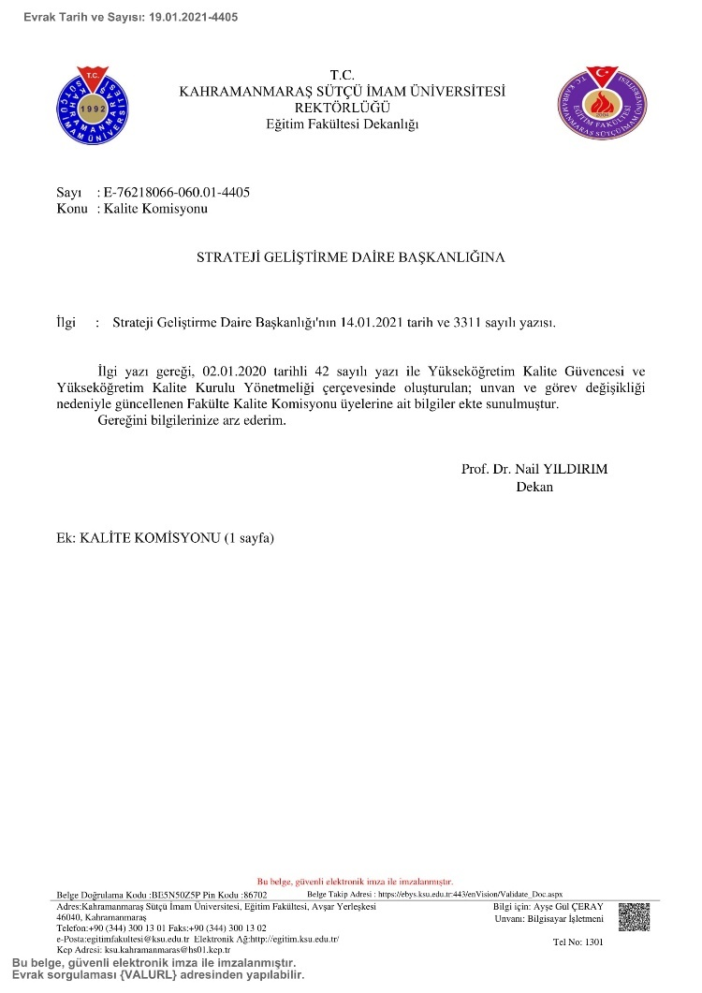

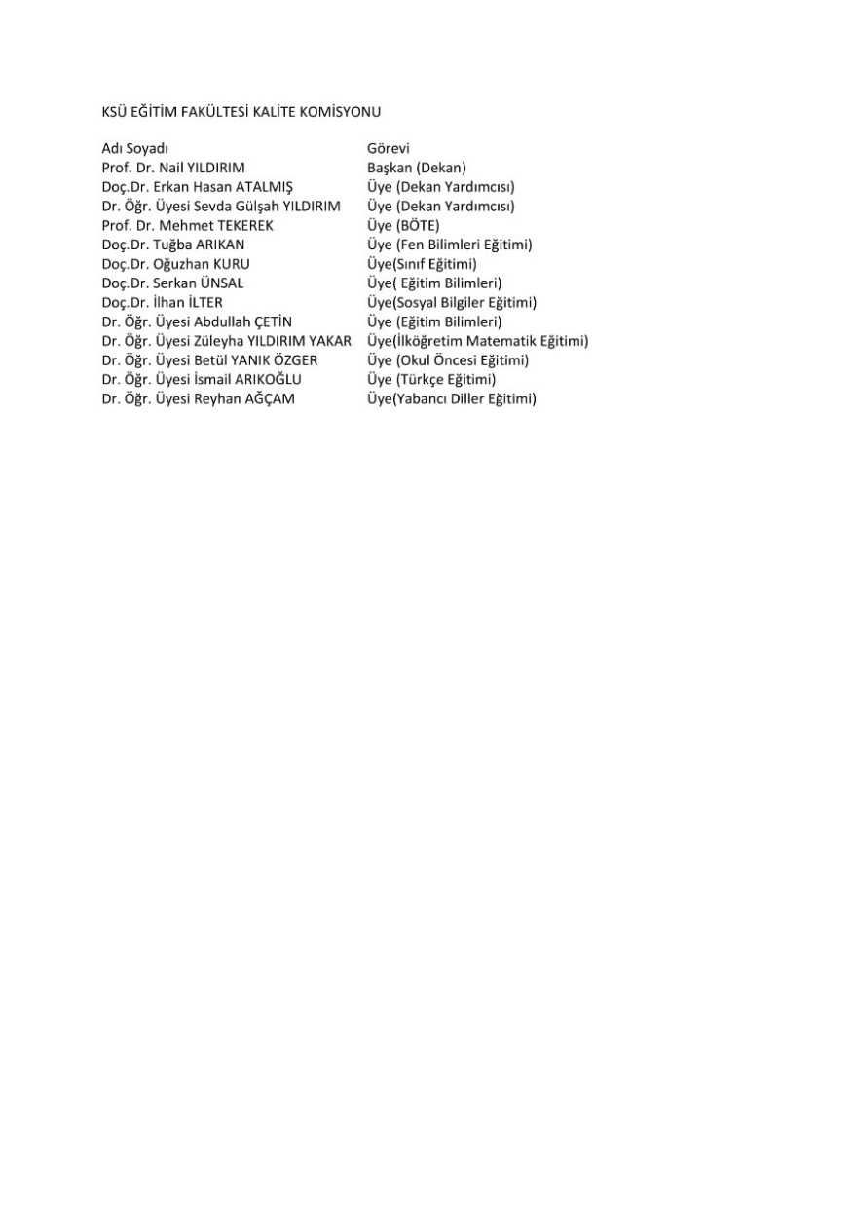

Ek 2. KSÜ Kalite Komisyonu Çalışma Usul ve Esasları
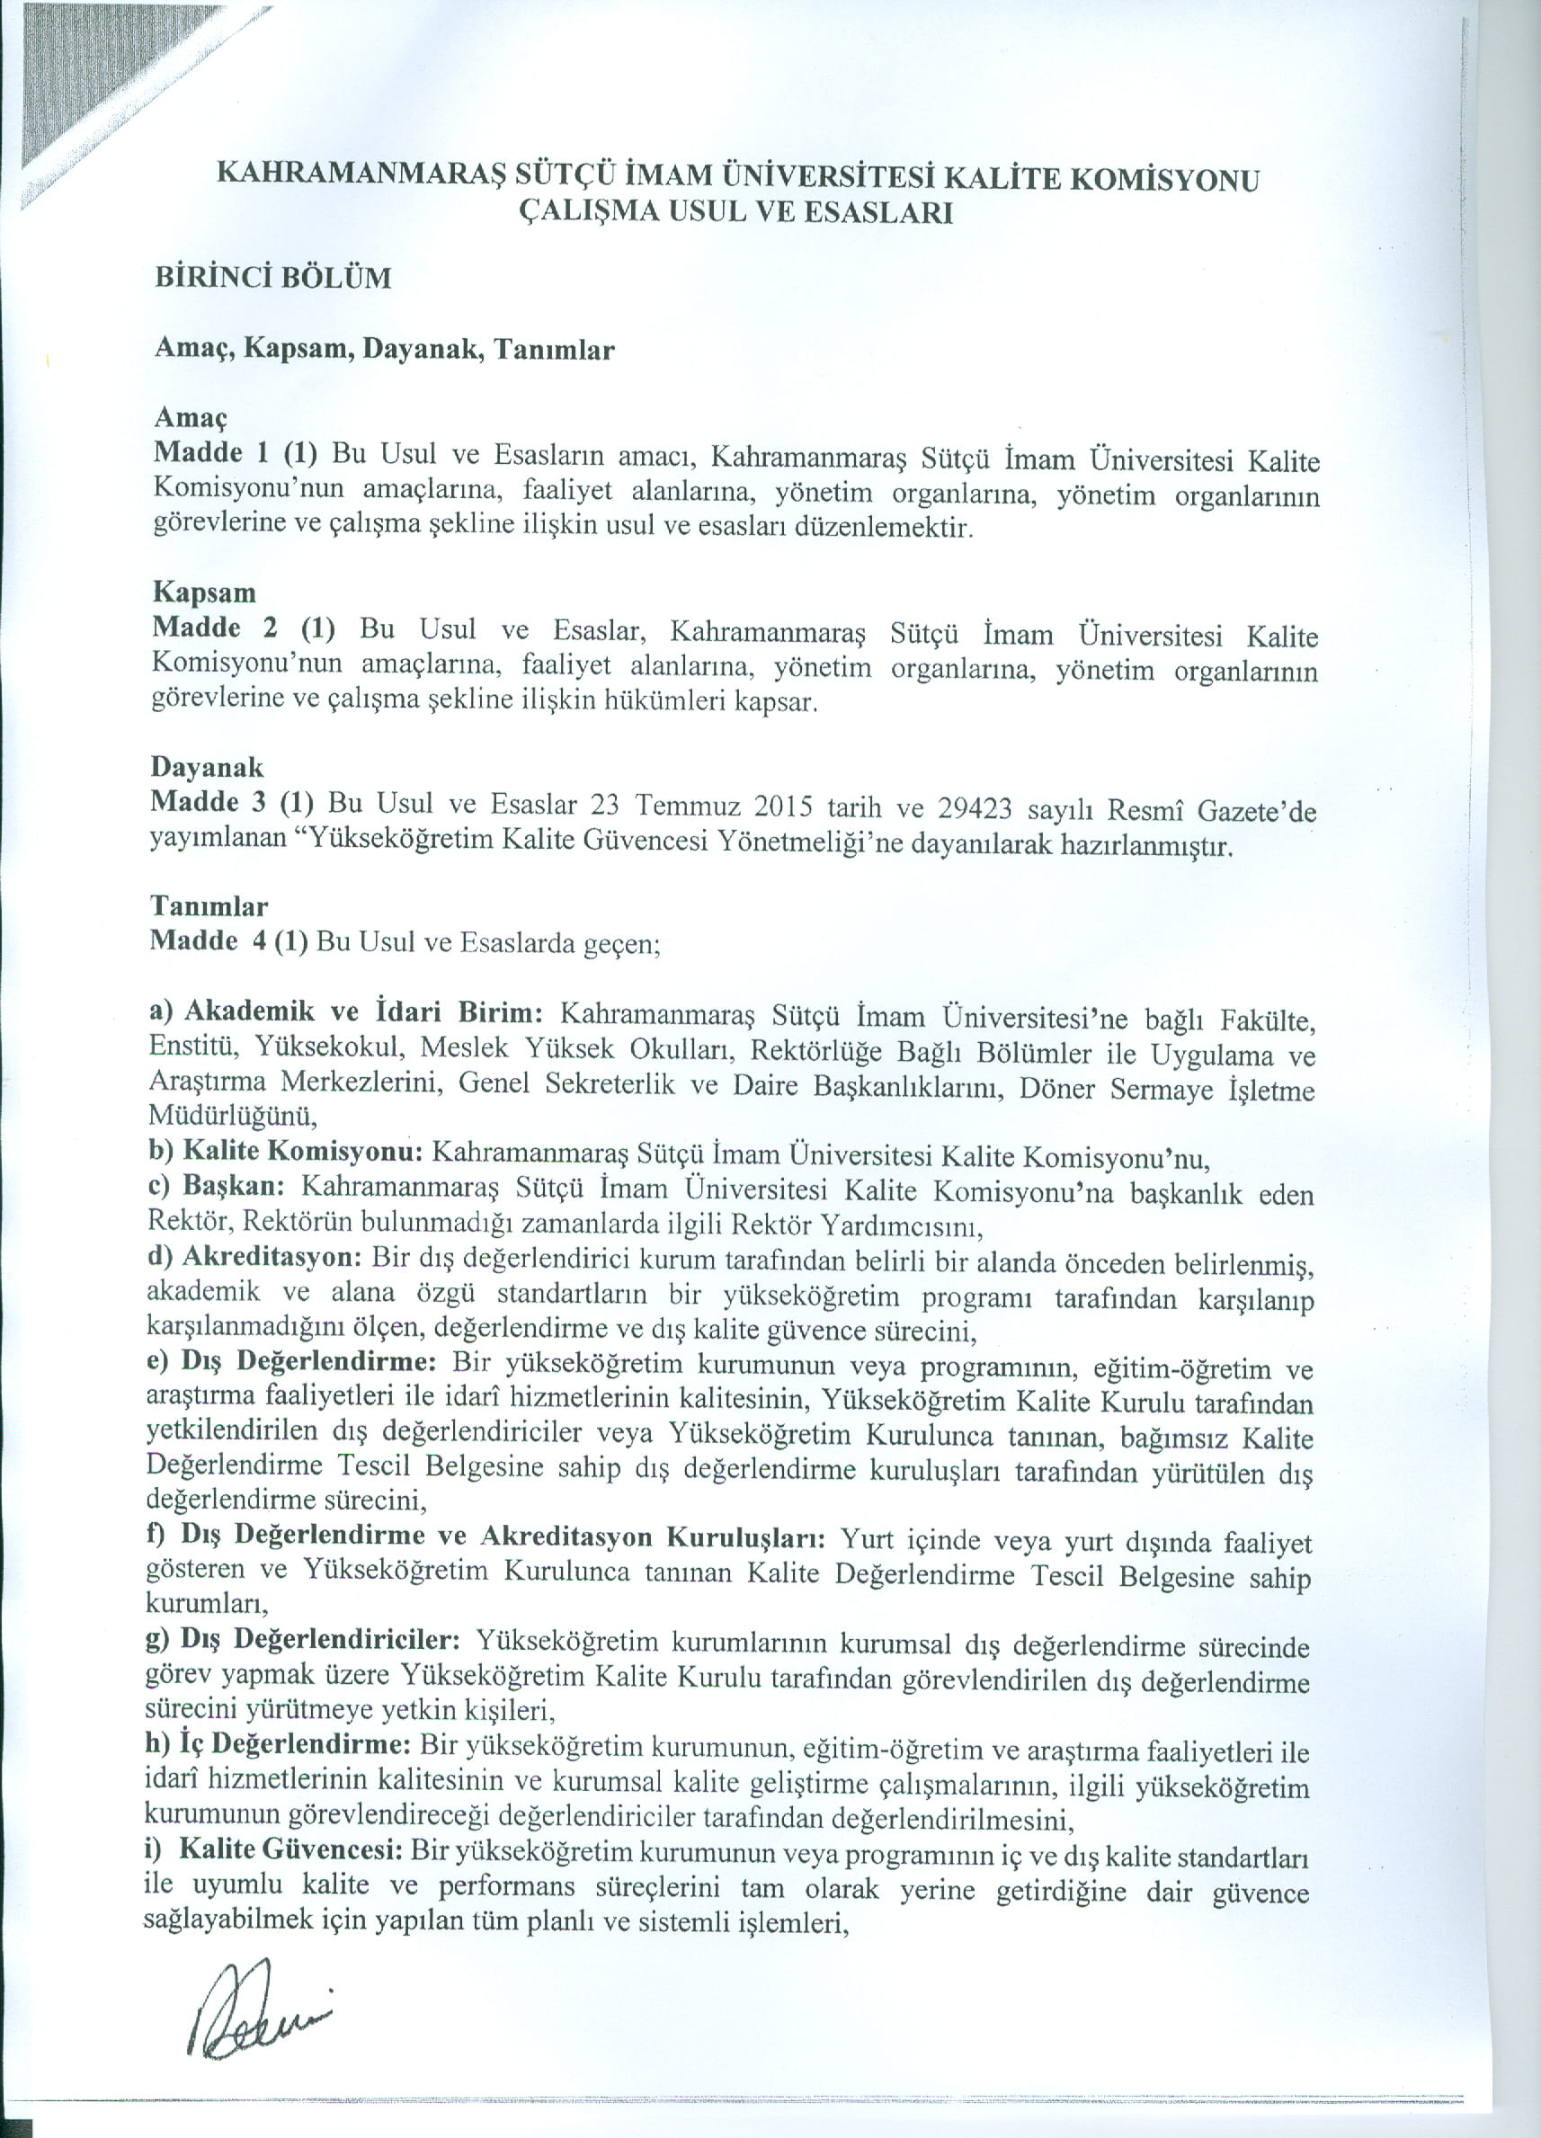

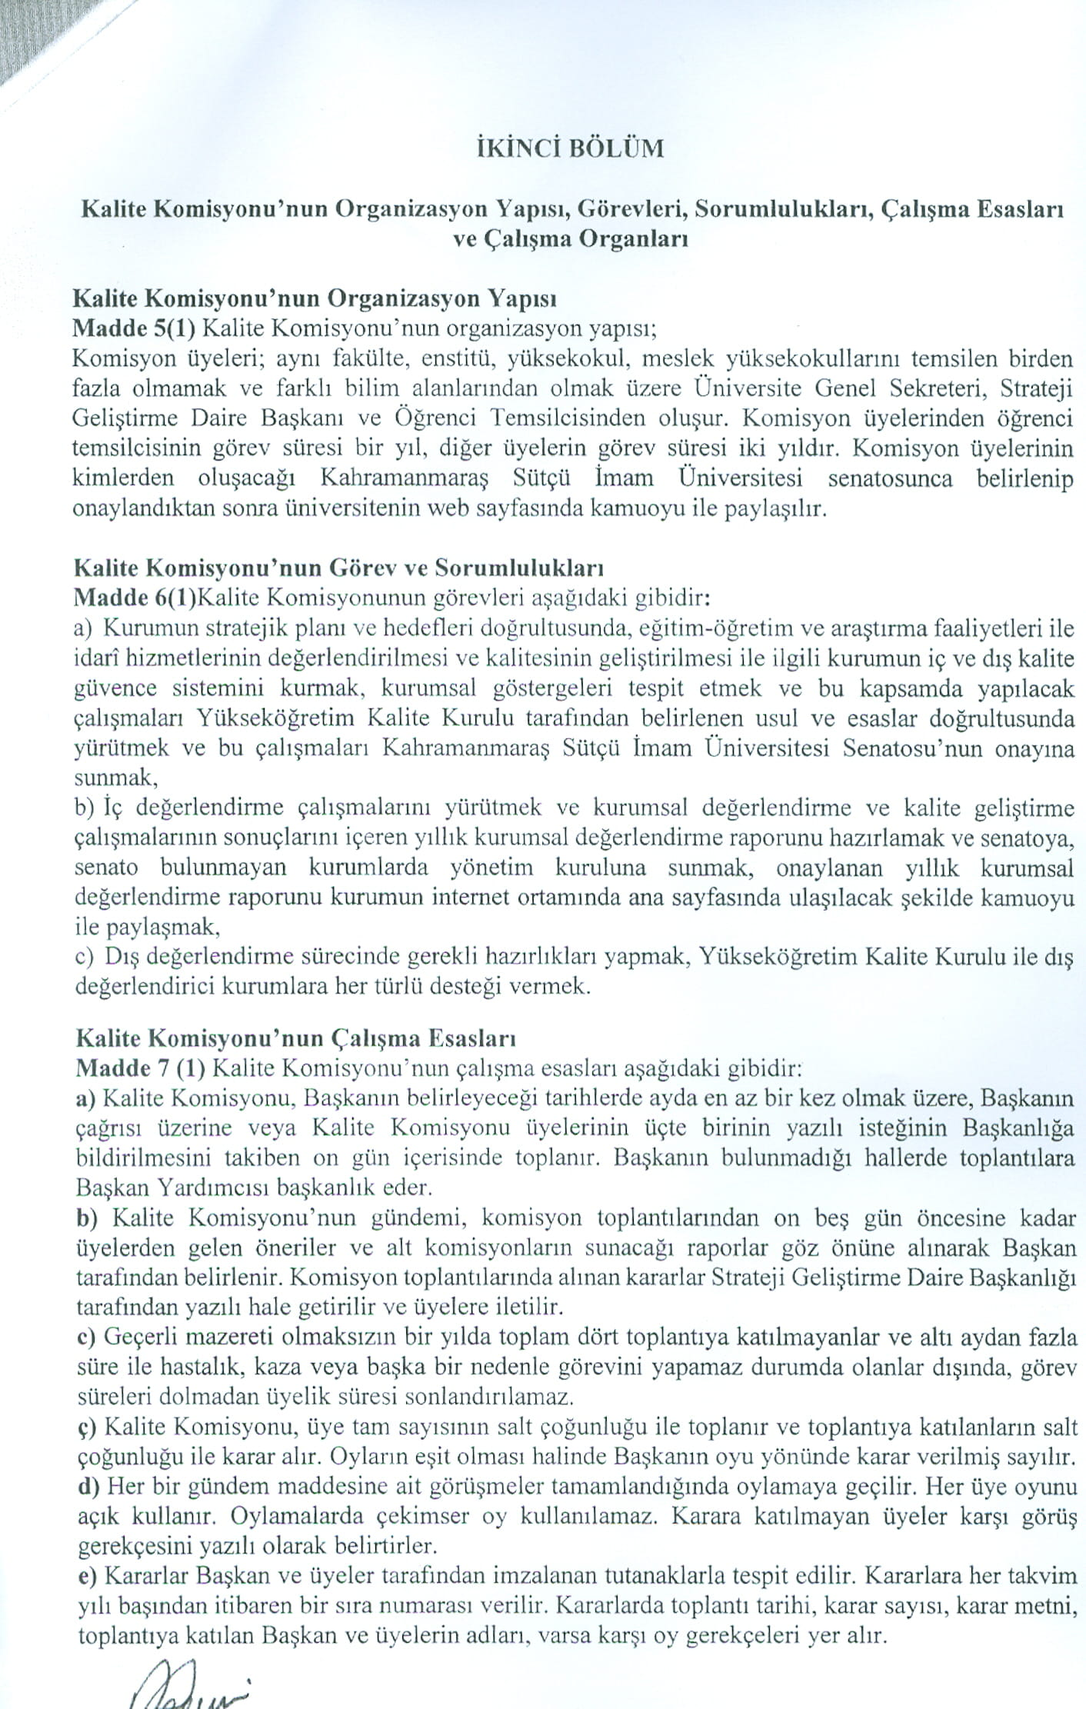
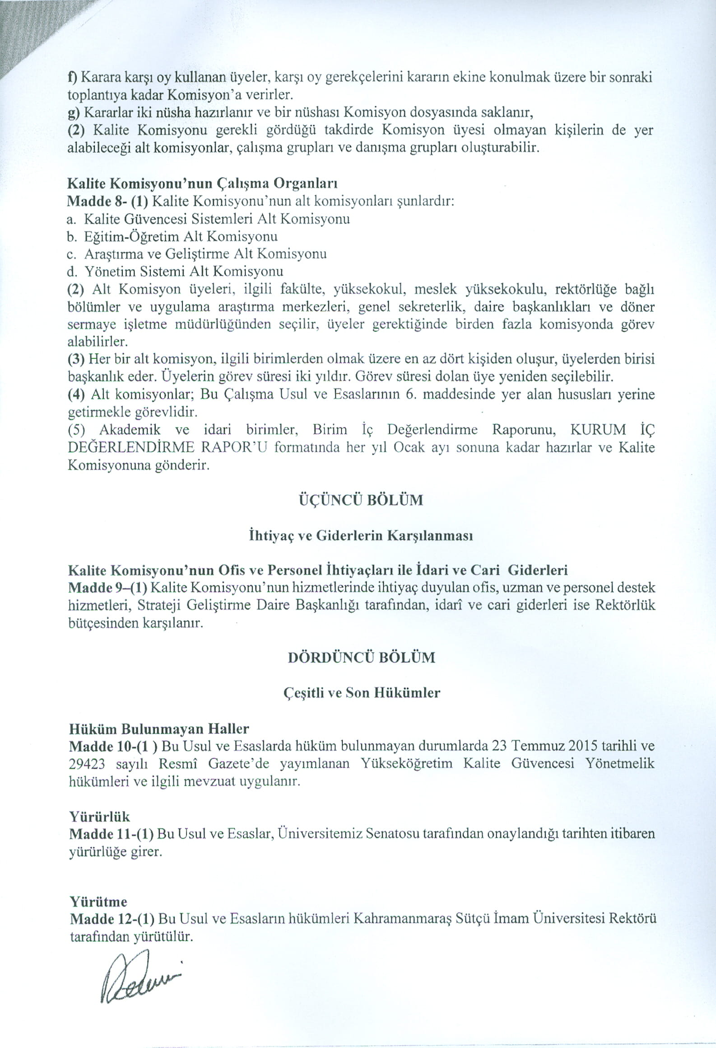

Ek 3. YÖK Onay Yazısı

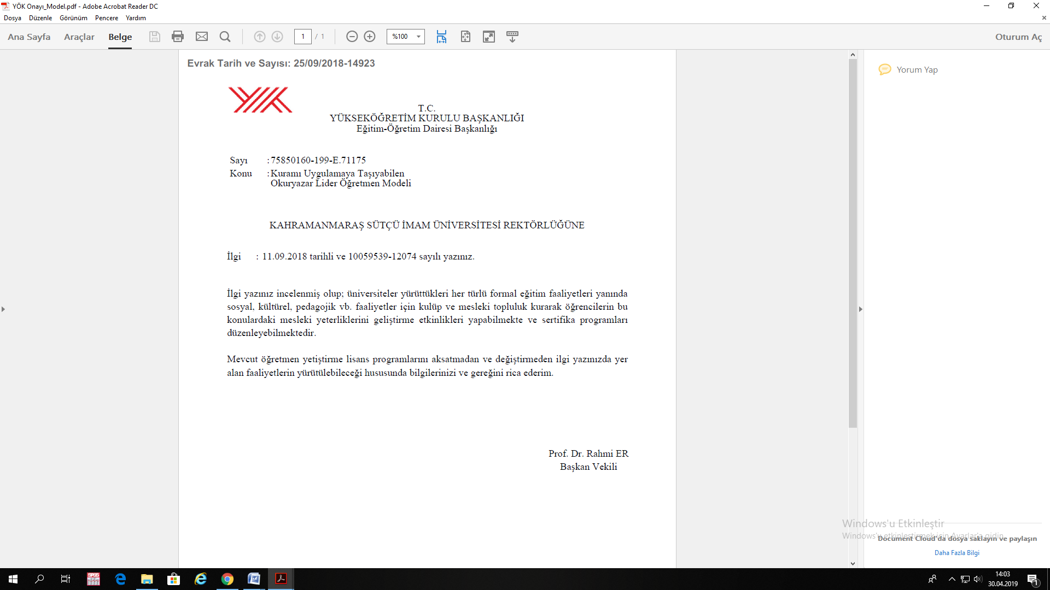

Ek 4. Kuramı Uygulamaya Taşıyabilen Okuryazar Lider Öğretmen Modeli Bileşenleri

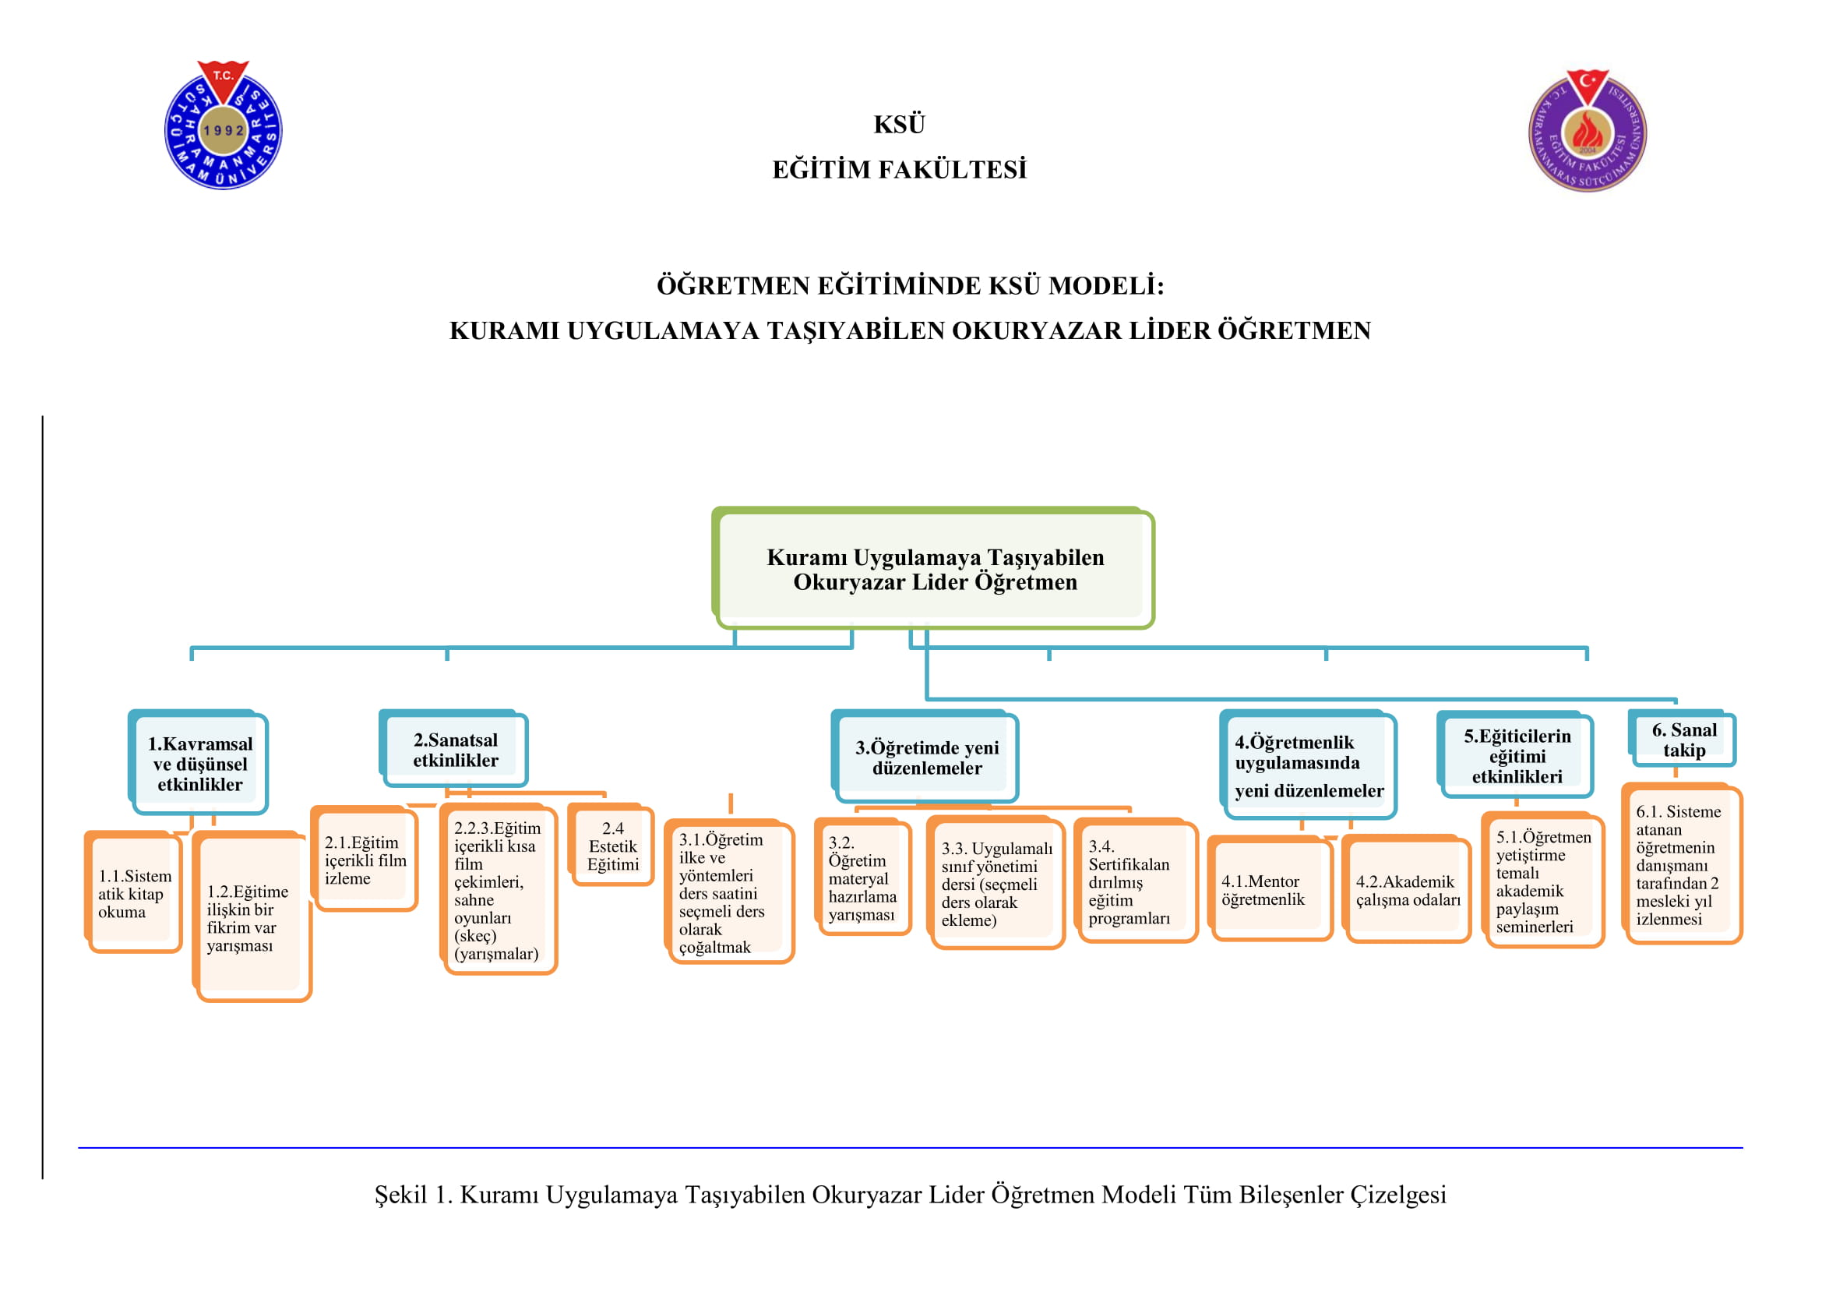

Ek 5. Öğrenci temsilcileri ile online platform üzerinden gerçekleştirilen toplantı örneği
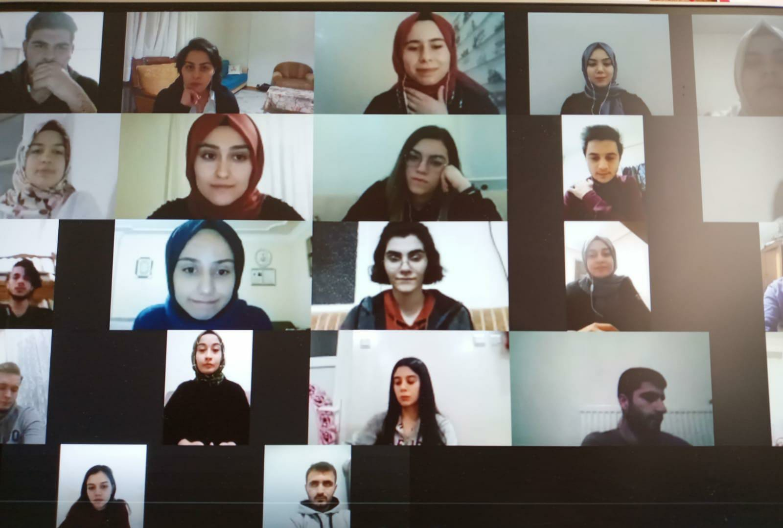

Ek 6. Yükseköğretim Kurulu Öğretmenlik Müfredatları Yetki Devri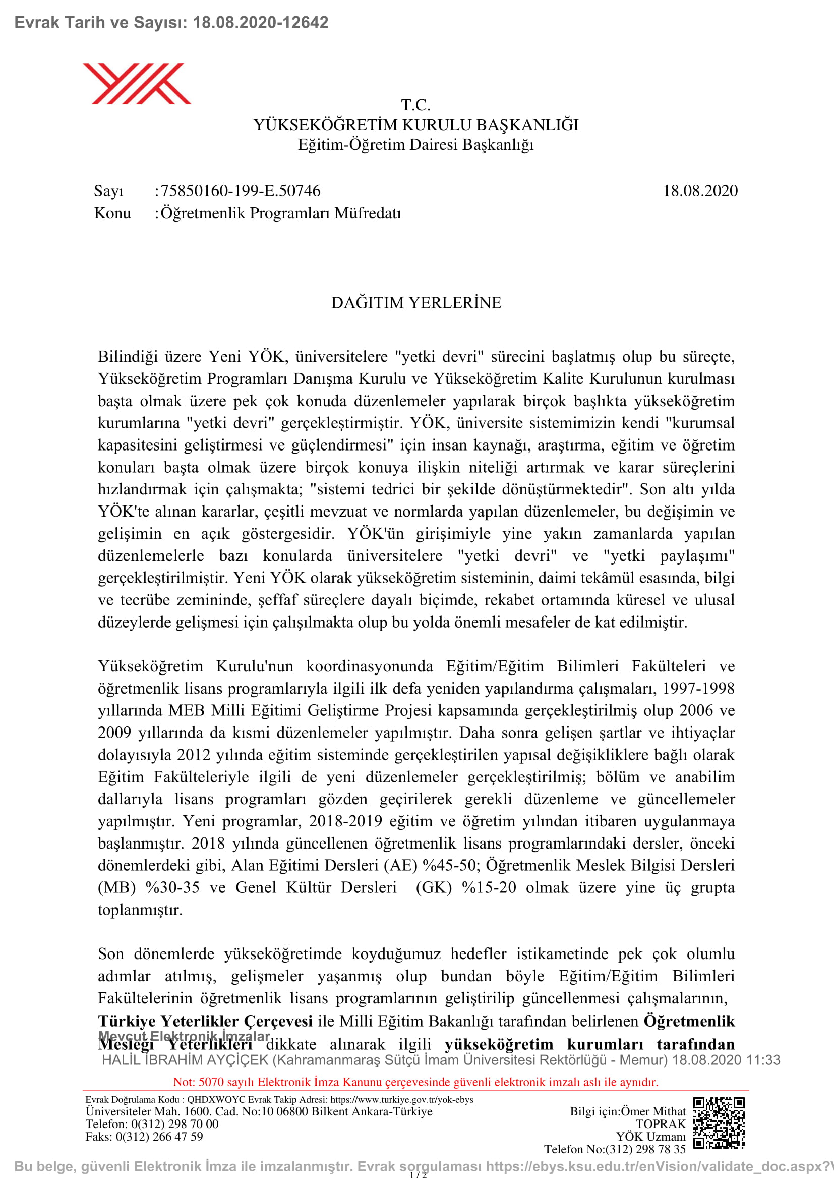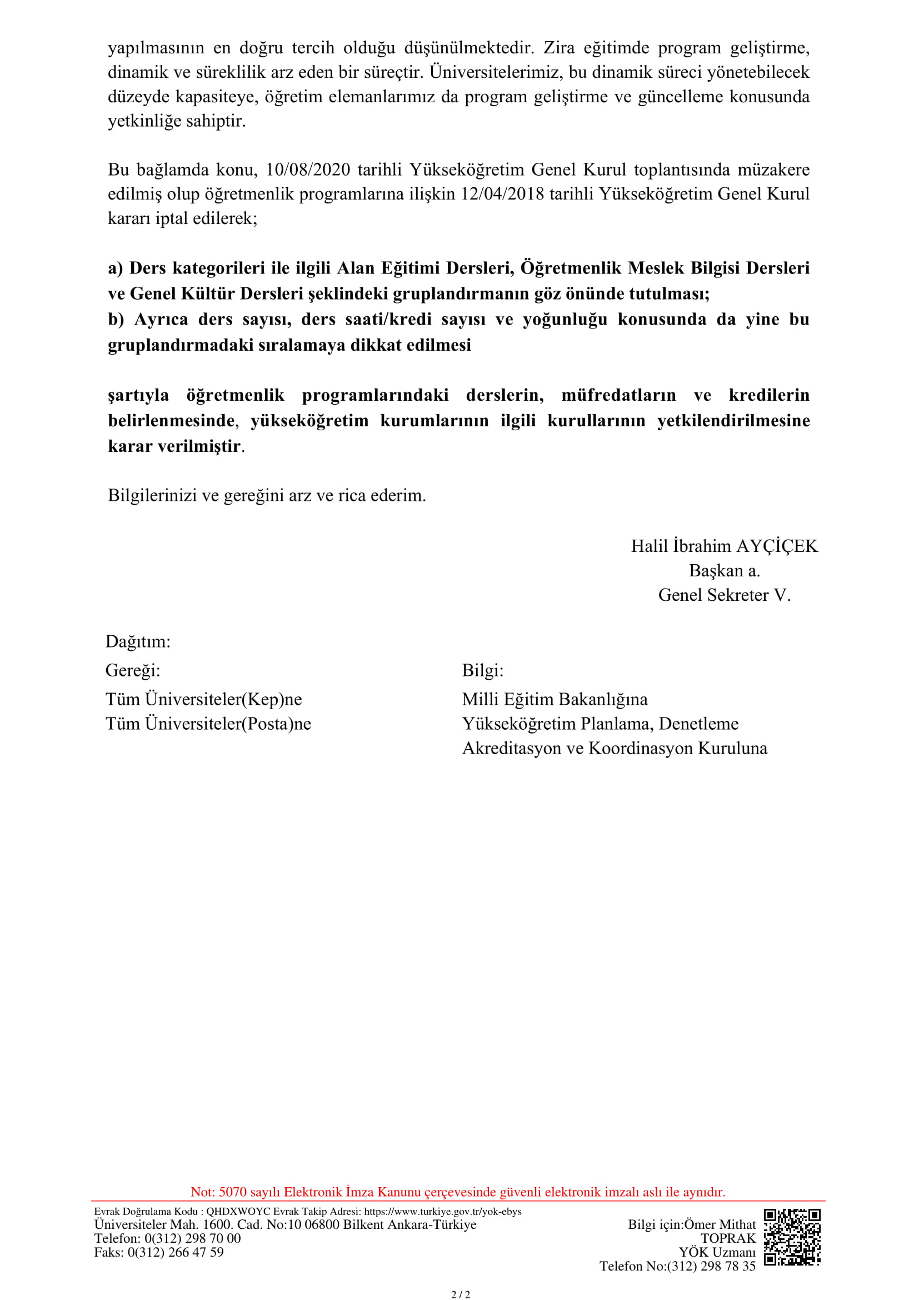

Ek 7. Mentörlük Uygulamaları Dersi
Dersin Amacı: KSÜ Eğitim Fakültesinde uygulanan “Kuramı Uygulamaya Taşıyabilen Okuryazar Lider Öğretmen Modeli” kapsamında öğretmen adaylarının mesleki tecrübe ve bilgi birikiminden yararlanacağı bir mentör öğretmen (usta) gözetiminde öğretmenlik mesleğinin inceliklerini öğrenmelerine katkıda bulunmaktır.
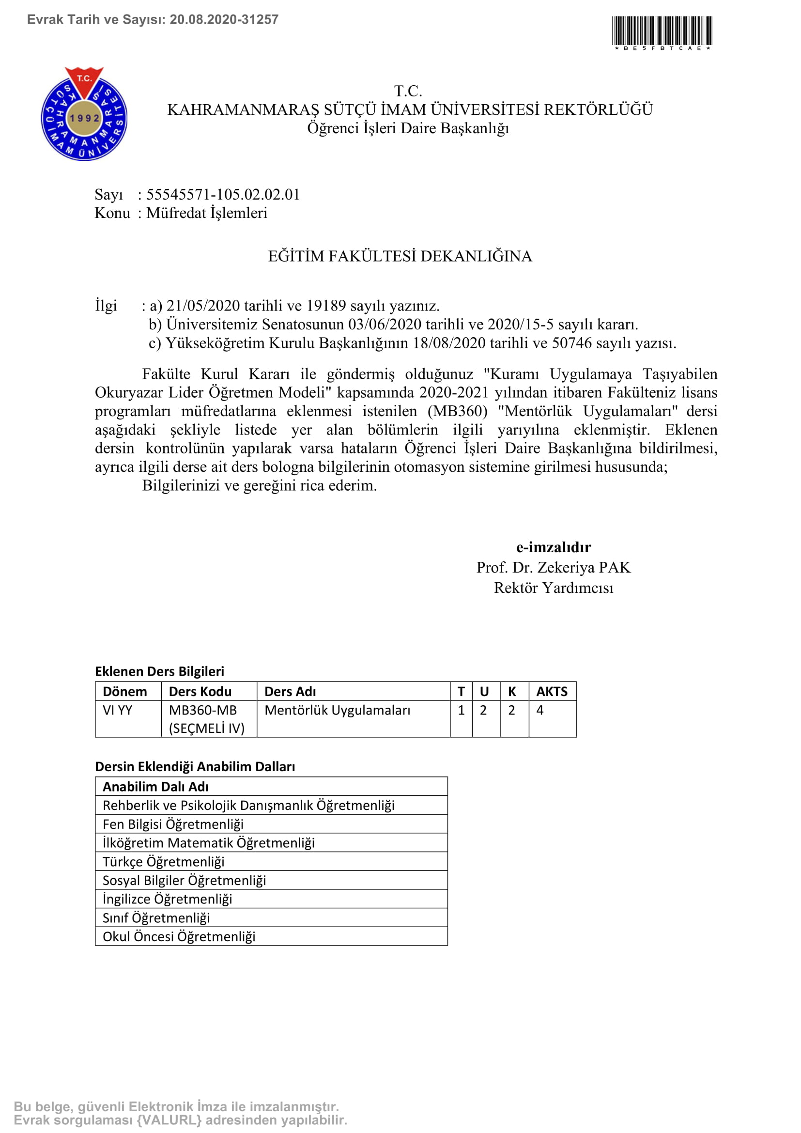

Ek. 8. “Ders Dışı Kitap Okuma” Etkinliği Kitap Listesi
Yarıyıl |  | Sıra No |  | Kitabın Adı | Yazar
1 |  | 1 |  | Öğretmen Olmak Bir Can’a Dokunmak | Doğan Cüceloğlu-İrfan Erdoğan
 |  | 2 |  | Girişimcilik, Türkiye’nin Eğitim Çıkmazı, Girişimci Öğretmen | M. Zülküf Altan
 |  | 3 |  | Her Şey Seninle Başlar | Mümin Sekman
 |  | 4 |  | Küçük Ağaç'ın Eğitimi | Forrest Carter
 |  | 5 |  | Aklın Kutsal Kitabı | Şafak Nakajima
 | 2 |  | 6 | Öz |  | Ken Robinson
 |  |  | 7 | Gençlerle Başbaşa |  | Ali Fuat Başgil
 |  |  | 8 | Eğitim Sevgidir |  | Ayhan Aydın
 |  |  | 9 | Öğretmenim Lütfen Bu Kitabı Okur Musun? |  | Hasan Yılmaz
 |  |  | 10 | Eğitim - Gençlik - Üniversite |  | Peyami Safa
 | 3 |  | 11 | İnsan İnsana |  | Doğan Cüceloğlu
 |  |  | 12 | Eğitim Üzerine |  | Immanuel Kant
 |  |  | 13 | Ahlak Nizamı |  | Nurettin Topçu
 |  |  | 14 | Beyaz Zambaklar Ülkesinde |  | Grigory Petrov
 |  |  | 15 | Başarısızlığın Olmadığı Okul |  | William Glasser
 | 4 |  | 16 | Bye Bye Türkçe |  | Oktay Sinanoğlu
 |  |  | 17 | Doğadaki Son Çocuk |  | Richard Louv
 |  |  | 18 | Eğitici Tolstoy |  | Daniel Moulin
 |  |  | 19 | Beni Ödülle Cezalandırma |  | Özgür Bolat
 |  |  | 20 | Emile |  | J. J. Rousseau
5 |  | 21 |  | Felsefe Düşünce Tarihi | Ayhan Aydın
 |  | 22 |  | Yunus ve Mesnevi Terapi | Nevzat Tarhan
 |  | 23 |  | Babam Cemil Meriç | Ümit Meriç
 |  | 24 |  | Asyanın Kandilleri | Halime Toros
 |  | 25 |  | Okul ve Toplum | Jony Dewey
6 |  | 26 |  | Bir Bilim Adamının Romanı | Oğuz Atay
 |  | 27 |  | Üniversite  (Bir Dekan Anlatıyor) | Henry Rosovsky
 |  | 28 |  | Outliers | Malcolm Gladwell
 |  | 29 |  | Öğretmen Liderliği | Niyazi Can
 |  | 30 |  | İdealist Öğretmen | Grigory Petrov
7 |  | 31 |  | Kendine İyi Bak | Uğur Batı
 |  | 32 |  | Diriliş Neslinin Amentüsü | Sezai Karakoç
 |  | 33 |  | Okul Çağı Çocuğu | Haluk Yavuzer
 |  | 34 |  | Türk Kültüründe Yönetmek | Acar Baltaş
 |  | 35 |  | Doğu Batı Arasında İslam | Aliya İzzetbegoviç
8 |  | 36 |  | Okul Müdürlerinin Sorun Çözme Hikâyeleri | Nail Yıldırım
 |  | 37 |  | Bir İnsan Olarak Okul Müdürü | M. Şişman, A. Açıkalın,  S. Turan
 |  | 38 |  | Sistem Liderliği | Ahmet Şerif İzgören
 |  | 39 |  | Mutluluk | Ayhan Aydın
 |  | 40 |  | Bilim Tarihi Sohbetleri | Fuat Sezgin, Sefer Turan

Ek 9. 29 Ocak 2020 tarihli Eğiticilerin Eğitimi (İİBF)

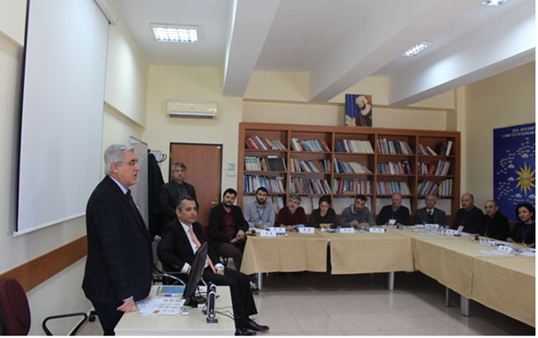
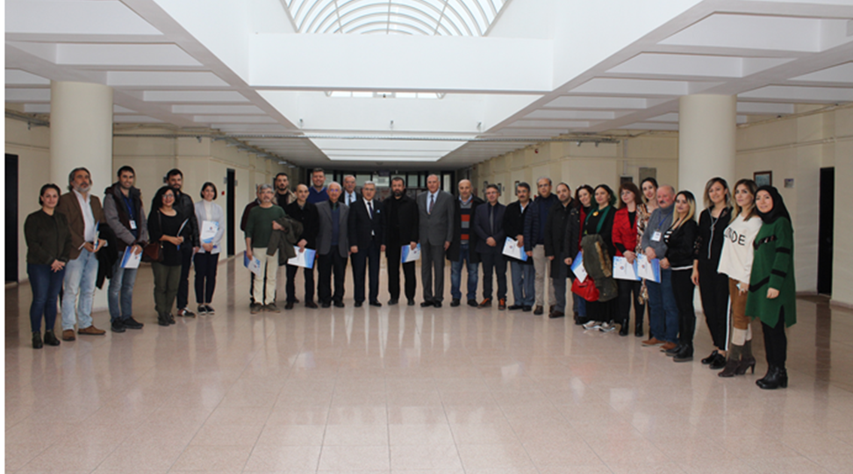

Ek 10. Programların amaçları ve çıktılarının TYYÇ ile ilişkisi

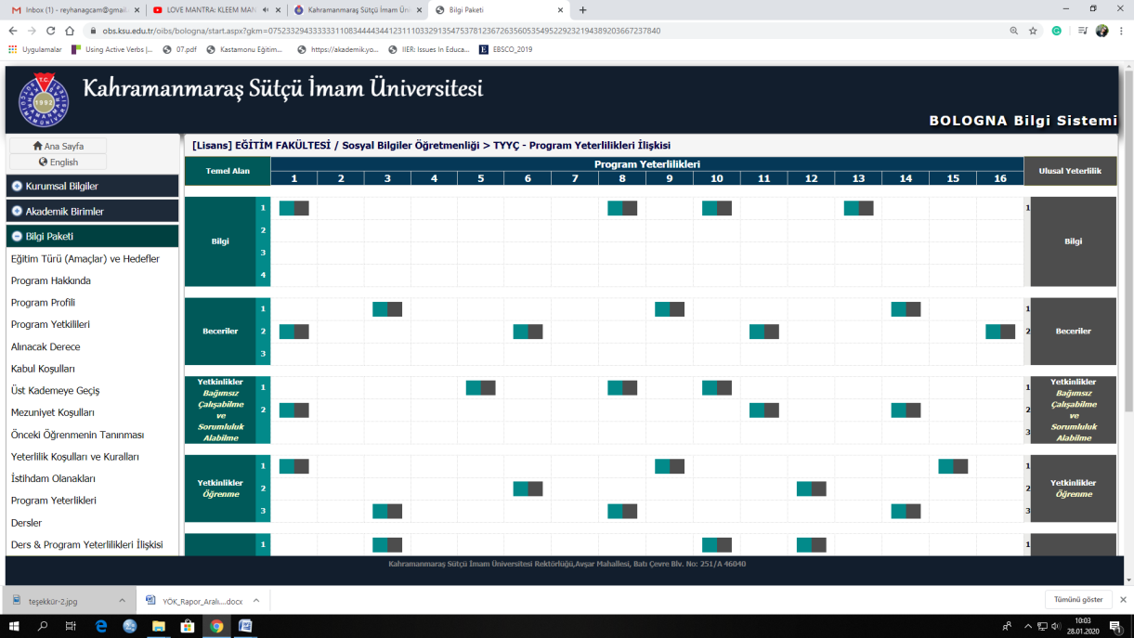

Ek 11. Ders ve program yeterlilikleri ilişkisi

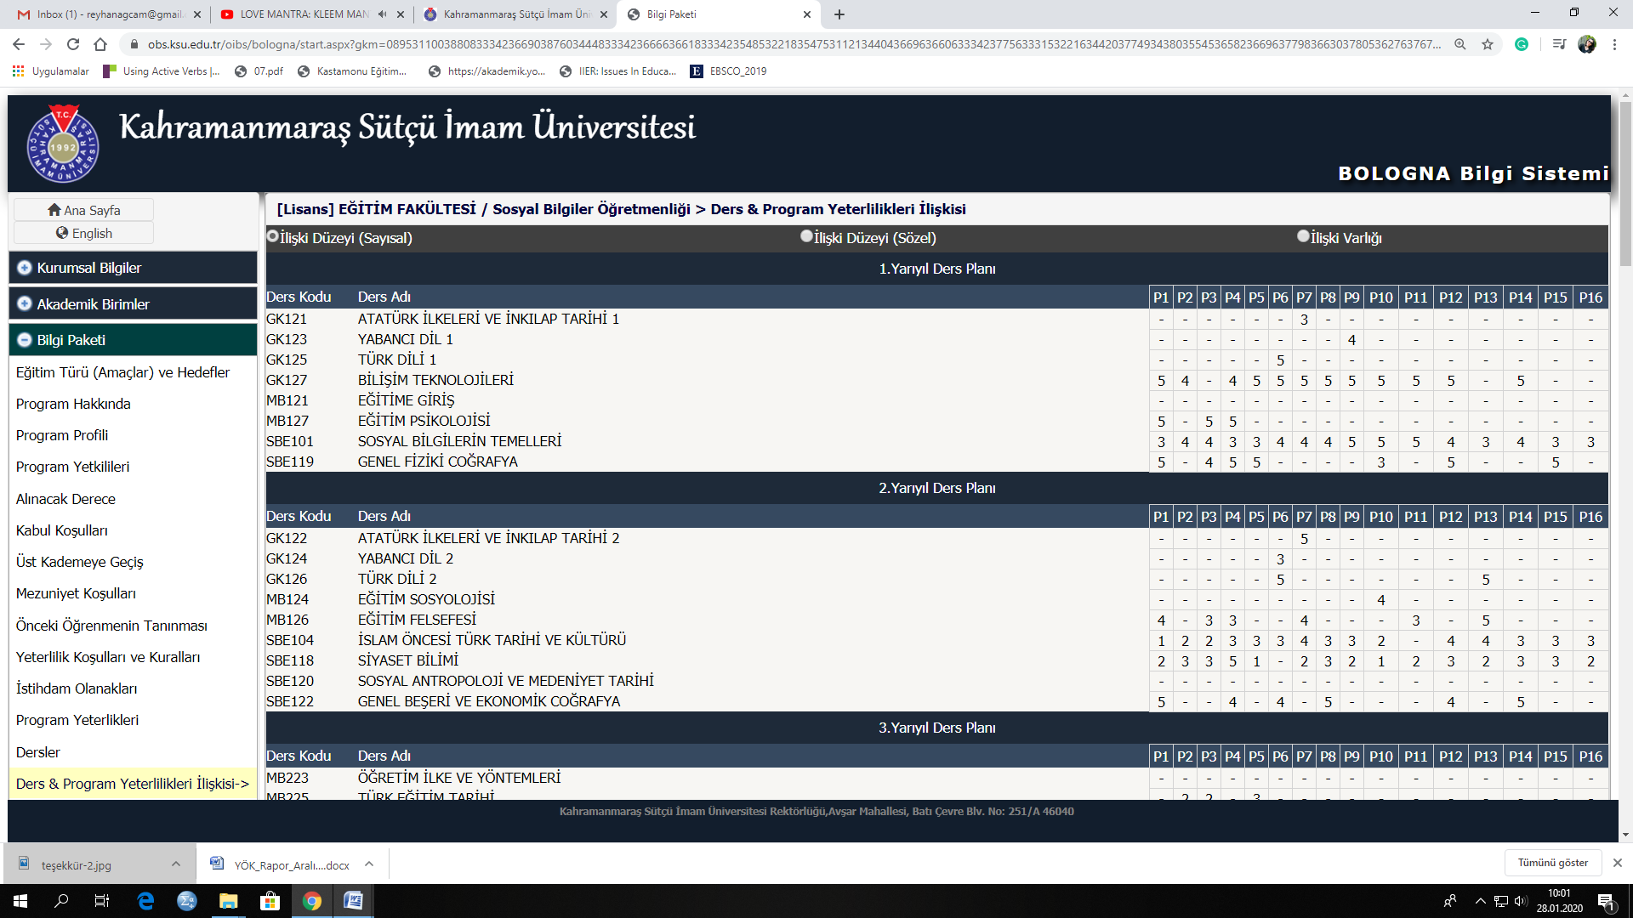

Ek 12. Program ve ders bilgi paketlerinin ilan edildiği web sayfası
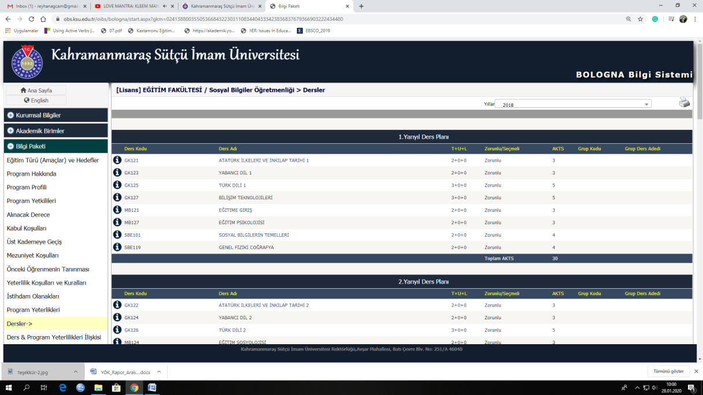
Ek 13. Seçmeli ders örnekleri (III. Yarıyıl Güz Dönemi)
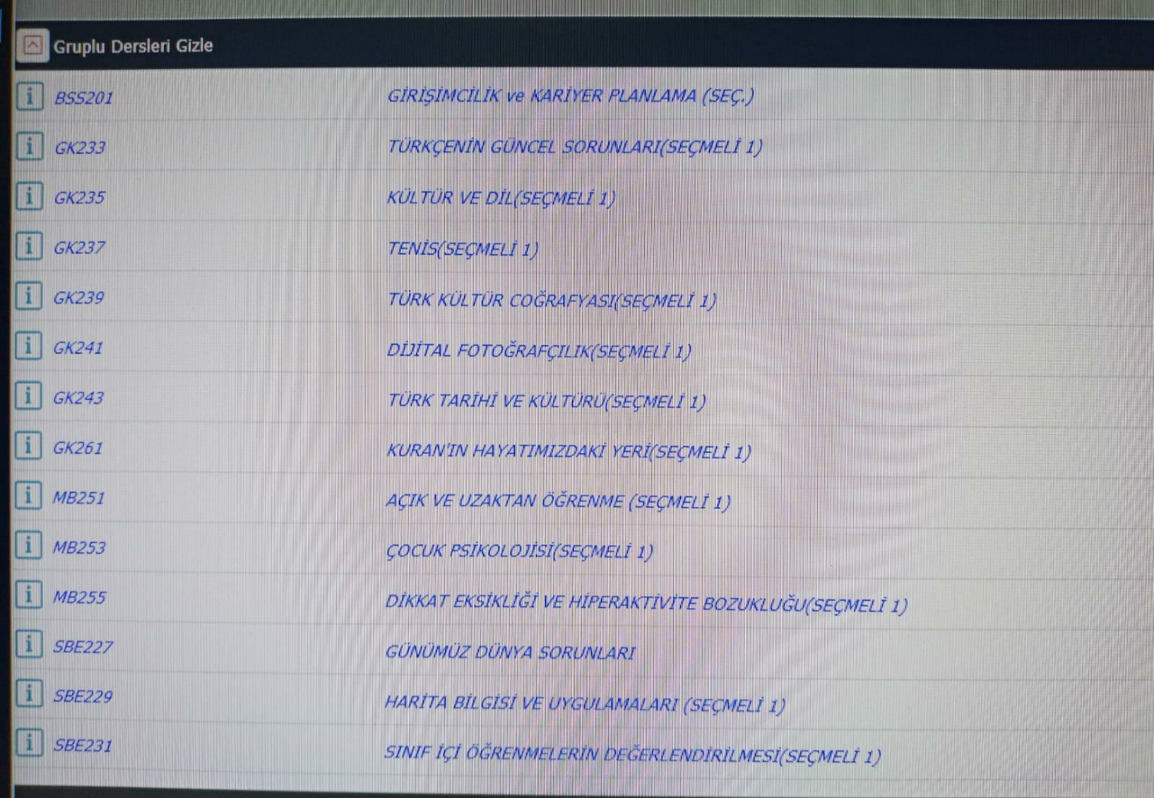

Ek 14. Diploma Eki örneği
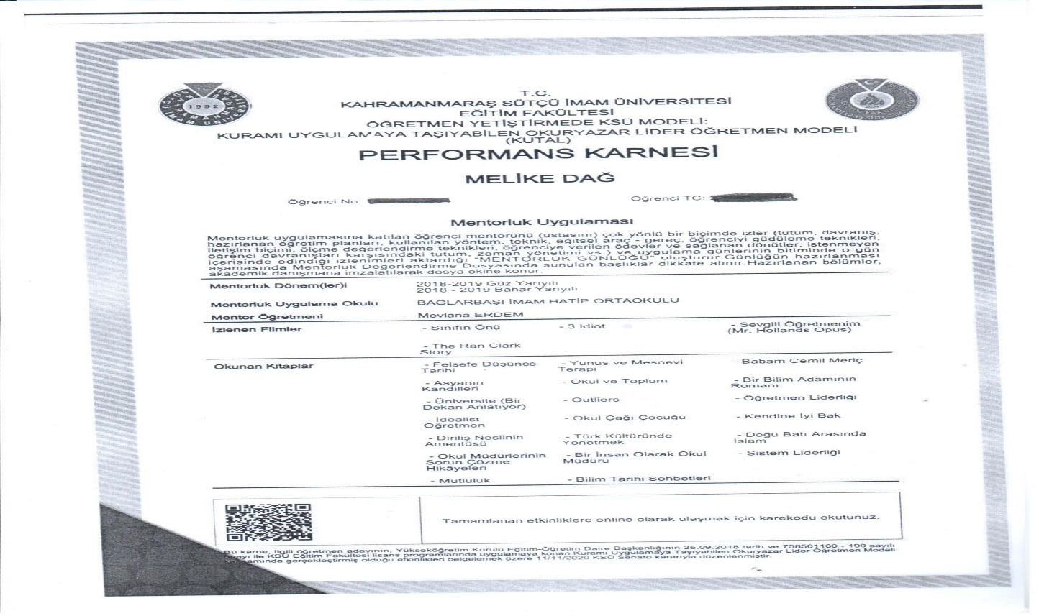

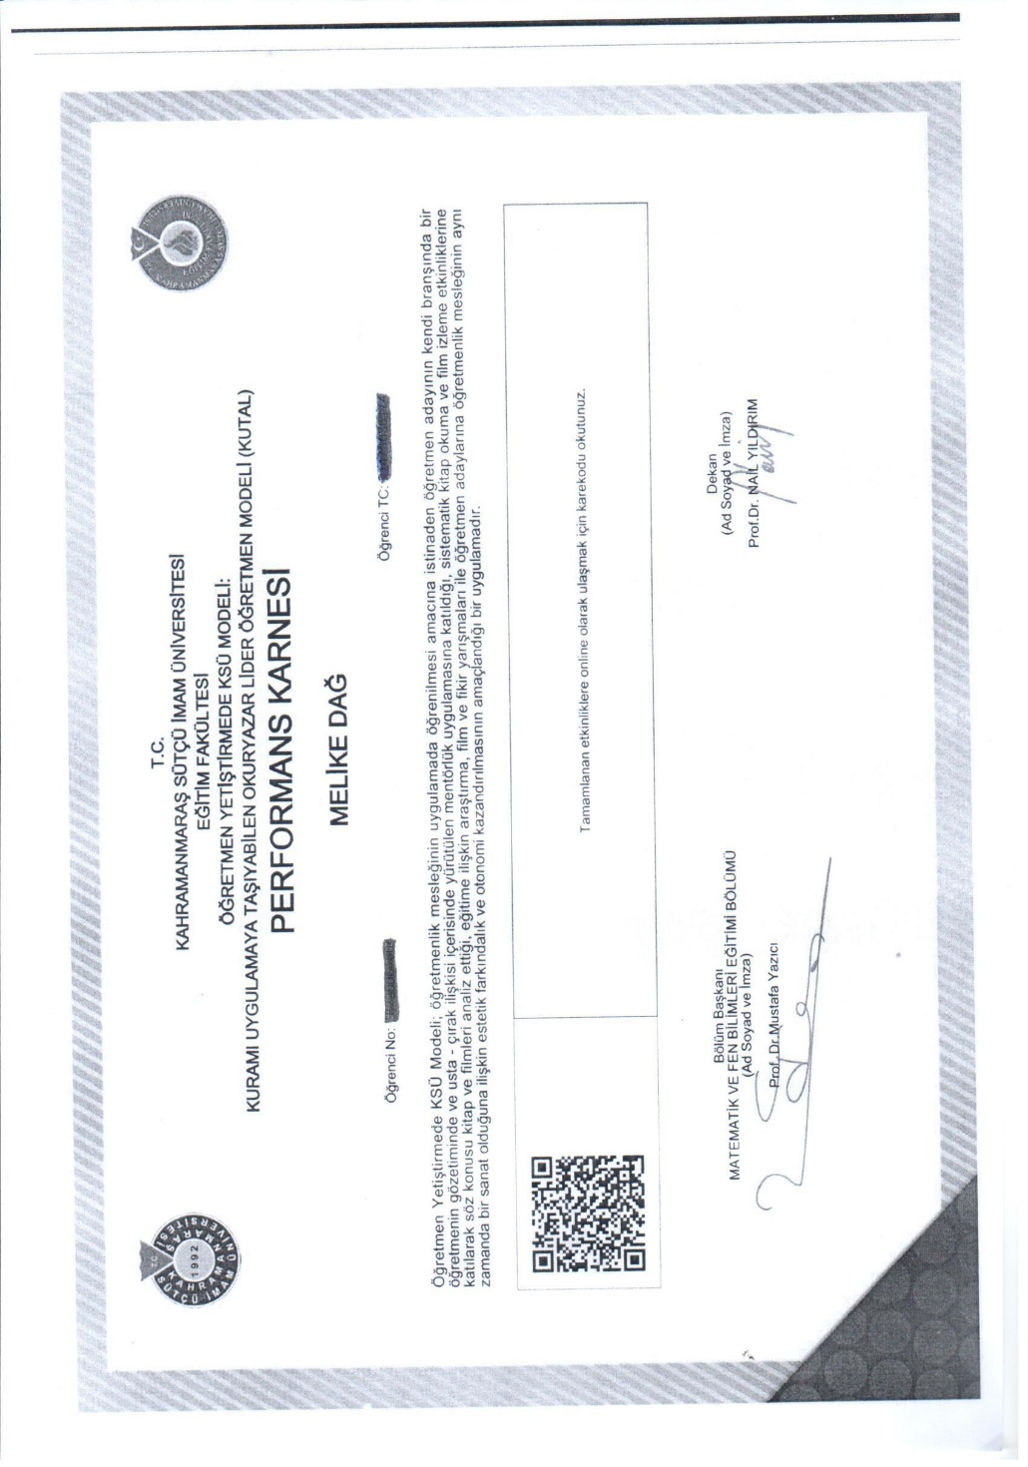
Ek 15. Eğitim Fakültesi ÇAP Öğrenci Listesi (2020-2021 Güz Dönemi)

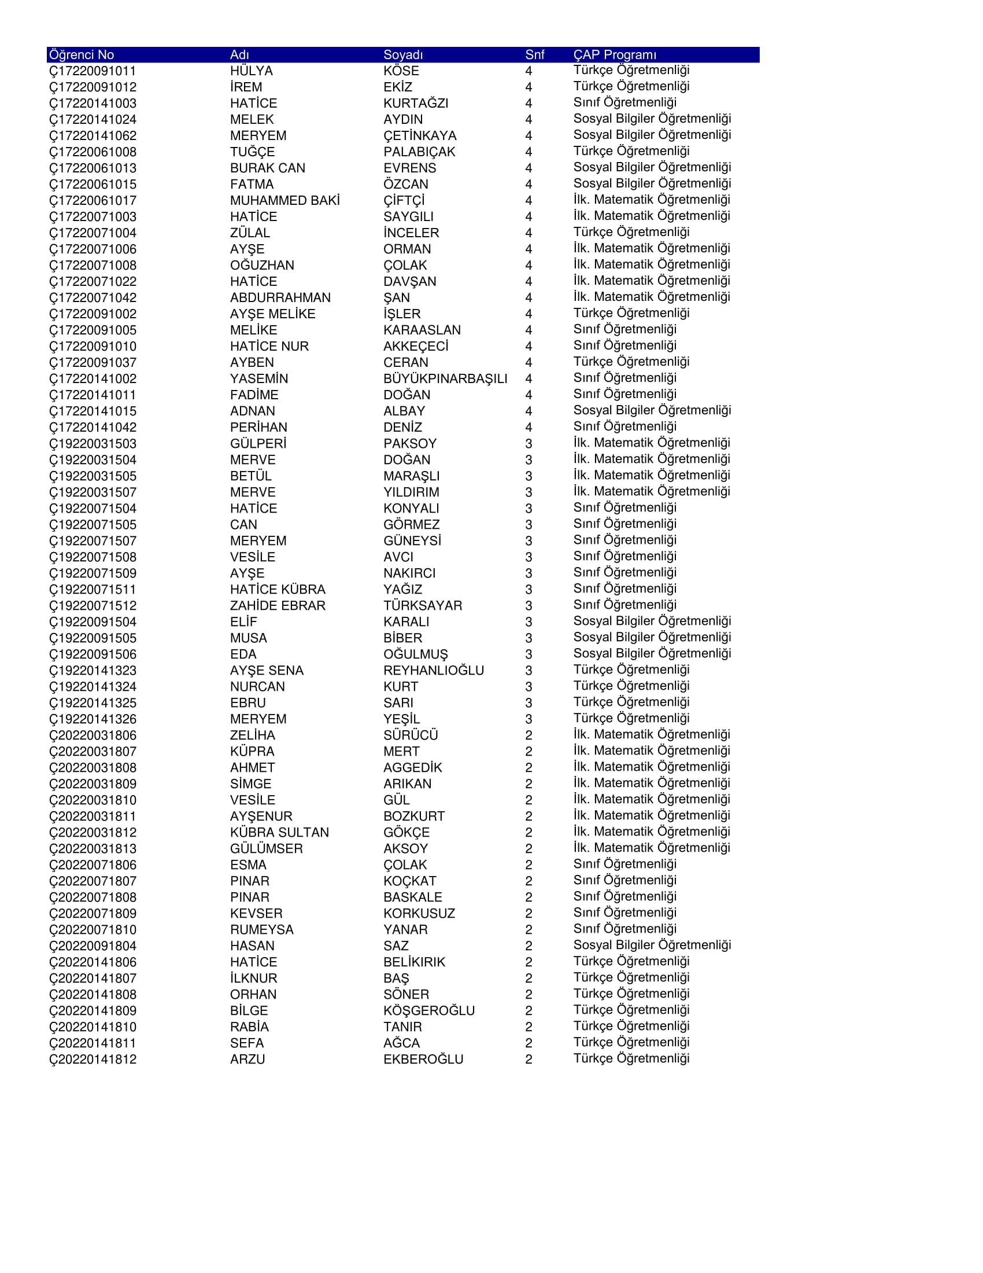

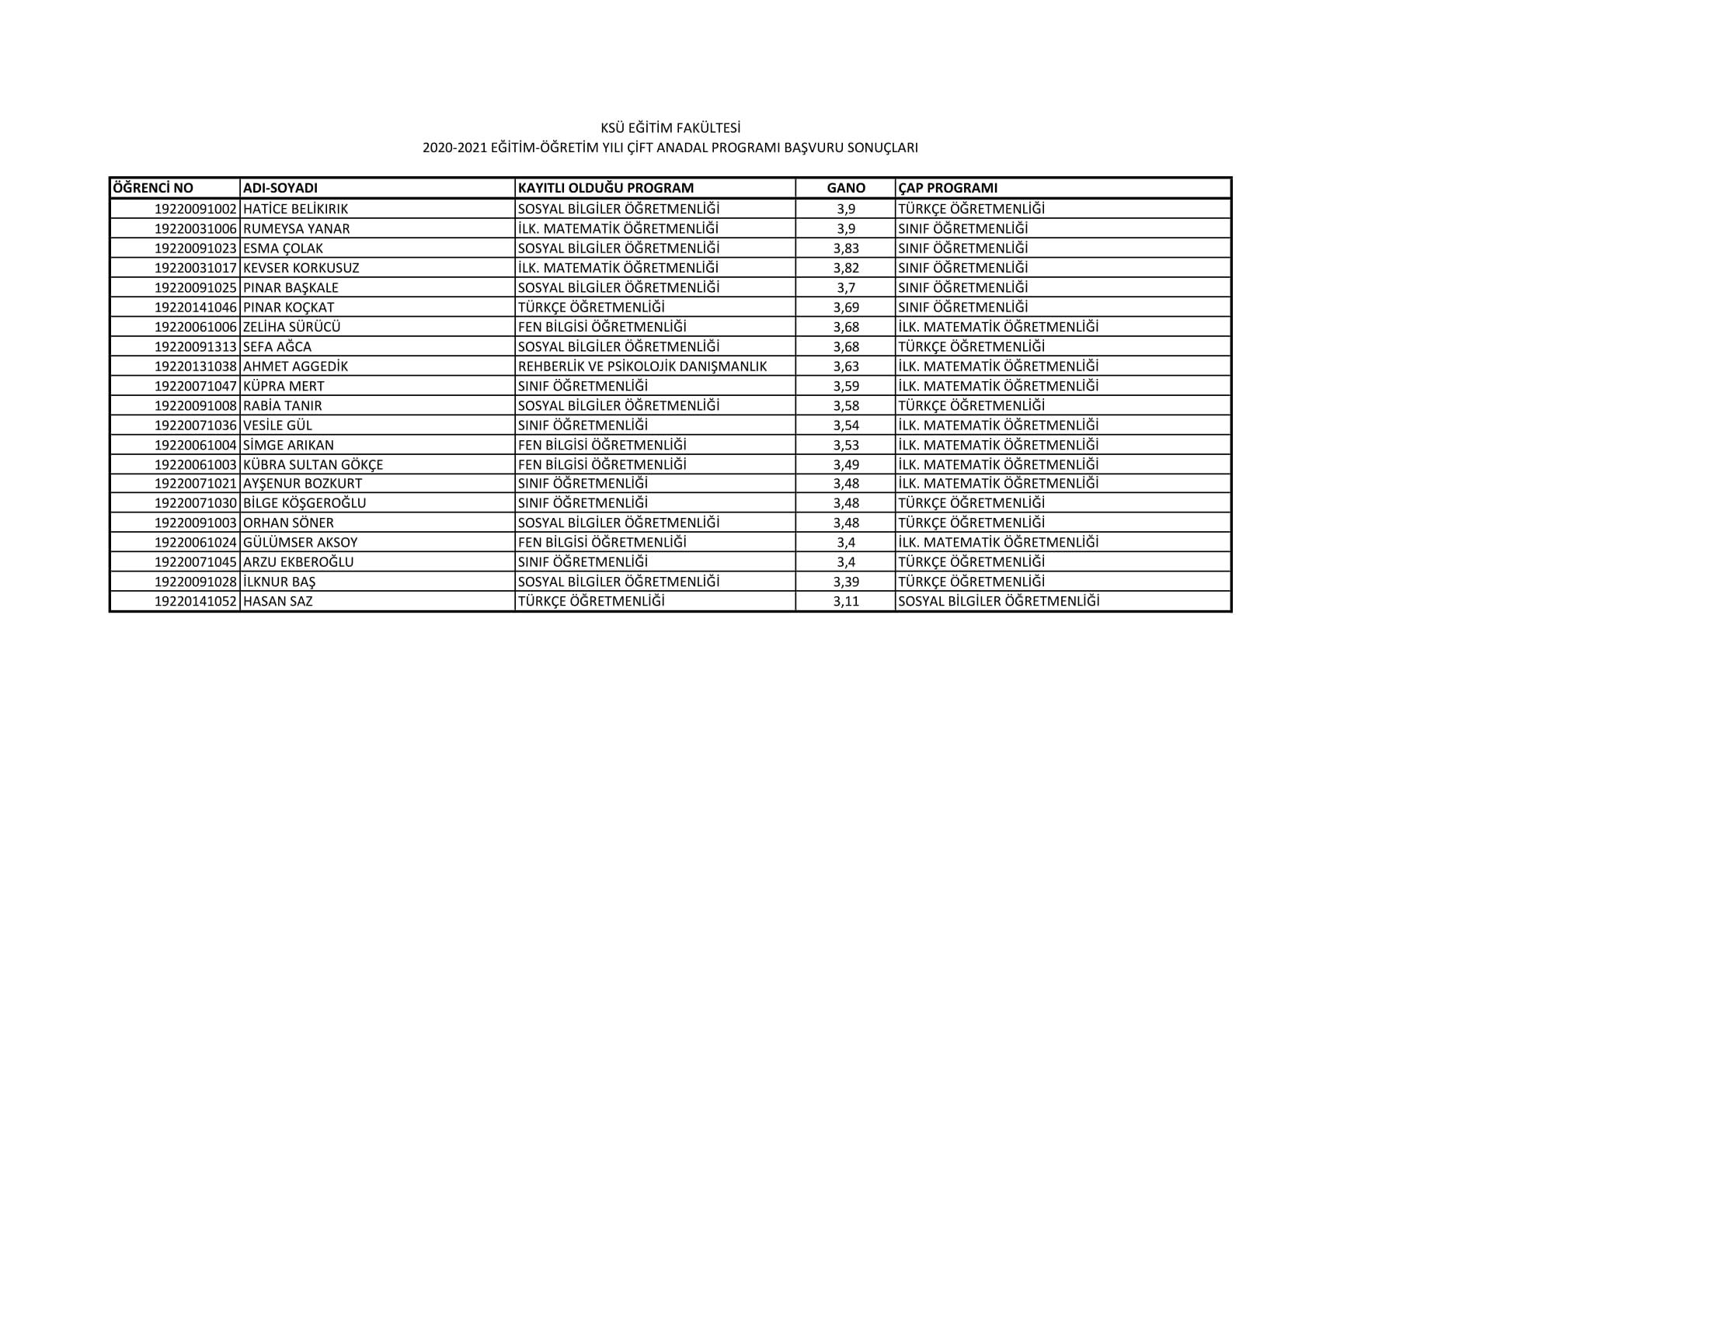
Ek 16. Lisansüstü Eğitim ve Kariyer Olarak Akademisyenlik Konferansı-
Tokat Gaziosmanpaşa Üniversitesi Eğitim Fakültesi öğretim üyesi Prof. Dr. Erdal ŞENOCAK tarafından öğrencilerimize yönelik konferans verilmiştir.
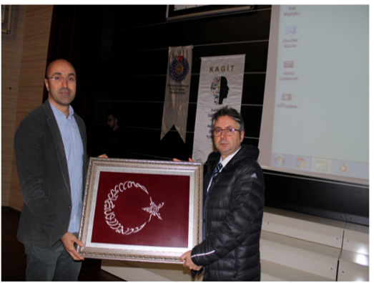

Ek 17. 29 Ekim Cumhuriyet Bayramı Kutlaması ve 24 Kasım Öğretmenler Günü Programı online platform üzerinden gerçekleştirilmiştir. (https://www.ksu.edu.tr/default.aspx?DId=52325)
